**1**. Что изучает инженерная графика.

*Инженерная графика — это отрасль, которая занимается представлением и передачей информации о предметах и конструкциях с помощью рисунков. Она является неотъемлемой частью инженерного процесса и используется для коммуникации между специалистами разных областей, таких как машиностроение, архитектура, электротехника и других.*

Инж граф изучает: *- методы* графического отображения пространственных фигур на плоскостях проекций *- способы* решения позиционных и метрических задач по плоским изображениям

2.Перечислите методы проецирования геометрических фигур. Опишите метод центрального проецирования.

Методы проецирования: центральное, параллельное, ортогональное

*1) центральное пр* -отображение, при котором все проецирующие прямые проходят через центр проецирования.

*2) параллельное пр*- отображение, при котором все проецирующие прямые проходят параллельно заданному направлению.

*3) ортогональное пр*- отображение, при котором все проецирующие прямые перпендикулярны плоскости проекций

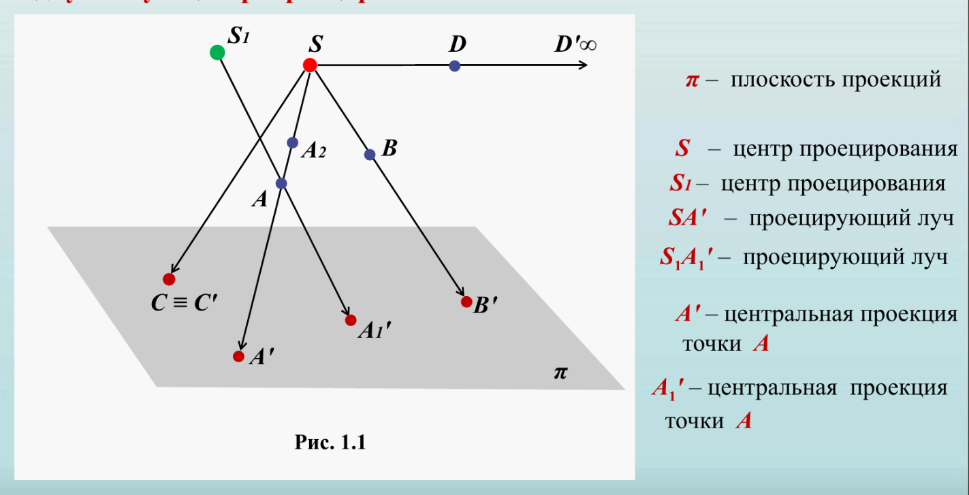

3. Перечислите методы проецирования геометрических фигур. Опишите

метод параллельного проецирования.

Методы проецирования: центральное, параллельное, ортогональное

*1)* *центральное пр* -отображение, при котором все проецирующие прямые проходят через центр проецирования.

*2) параллельное пр*- отображение, при котором все проецирующие прямые проходят параллельно заданному направлению.

*3) ортогональное пр*- отображение, при котором все проецирующие прямые перпендикулярны плоскости проекций

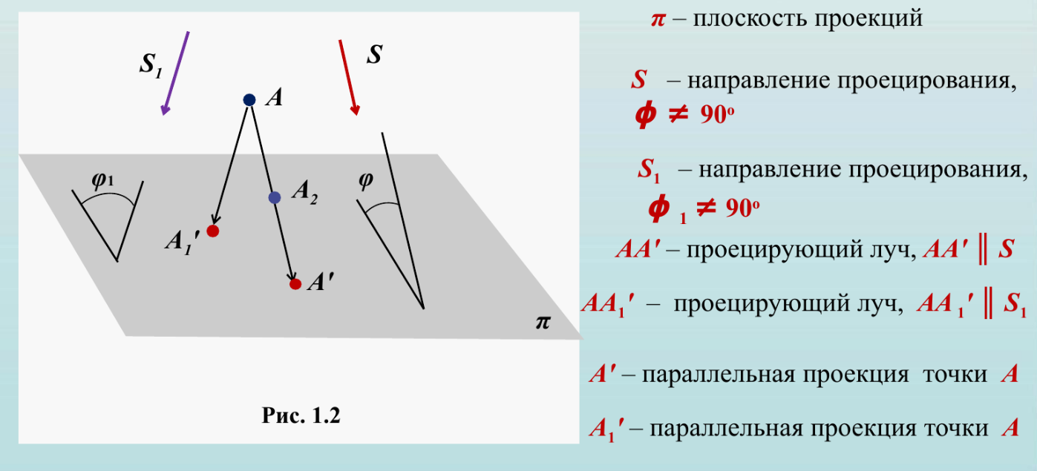

4. Перечислите инвариантные свойства параллельного проецирования.

Инвариантные св-а парал проецир:

1) Проекция точки есть точка: A → A’

2) Проекция прямой есть прямая: a→a’

3) Если точка принадлежит прямой, то проекция этой точки принадлежит проекции этой прямой.

4) Если прямые параллельны в пространстве, то и проекции этих прямых параллельны.

5.? Раскройте понятие «ортогональное проецирование» на две и три плоскости проекций

*Параллельное проецирование, направление которого перпендикулярно плоскости проекции, называется****ортогональным проецированием****.*

Таким образом, можно отметить основное свойство ортогонального проецирования: если положение плоскостей проекций П1 и П2 (П3) фиксировано, то каждой точке пространства будут соответствовать две (три) ее проекции, и обратно — каждой паре (тройке) проекций соответствует единственная точка пространства.

6,(7,8) Определение «Прямая частного положения». Приведите классификацию прямых частного положения. Приведите пример горизонтальной прямой.

*Прямая частного положения* – прямые, параллельные или перпендикулярные каким-либо плоскостям проекций.

6. горизонтальная прямая

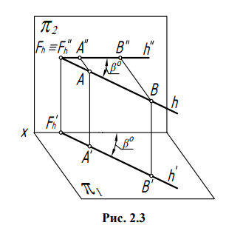 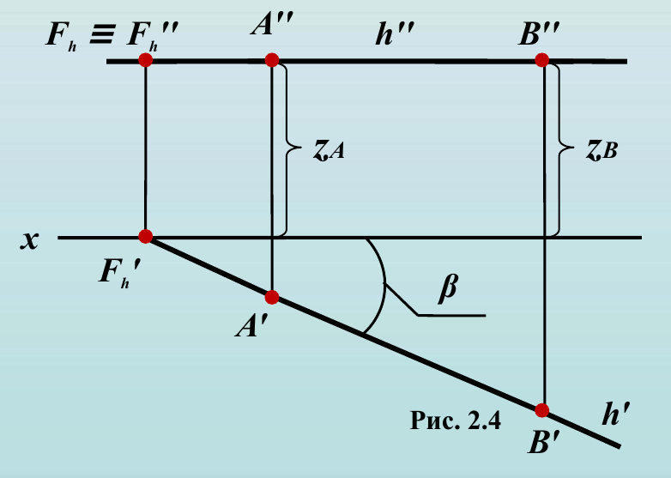

7. фронтальная прямая

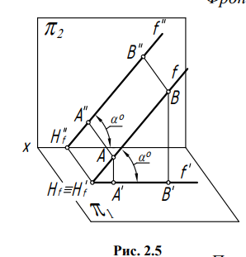 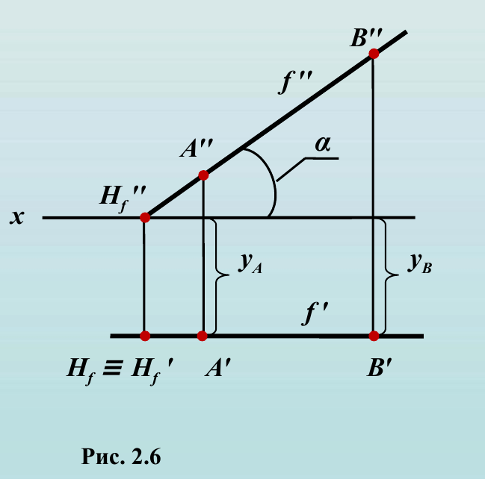

8. профильная прямая

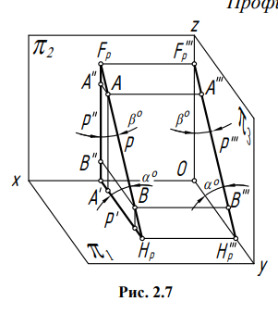 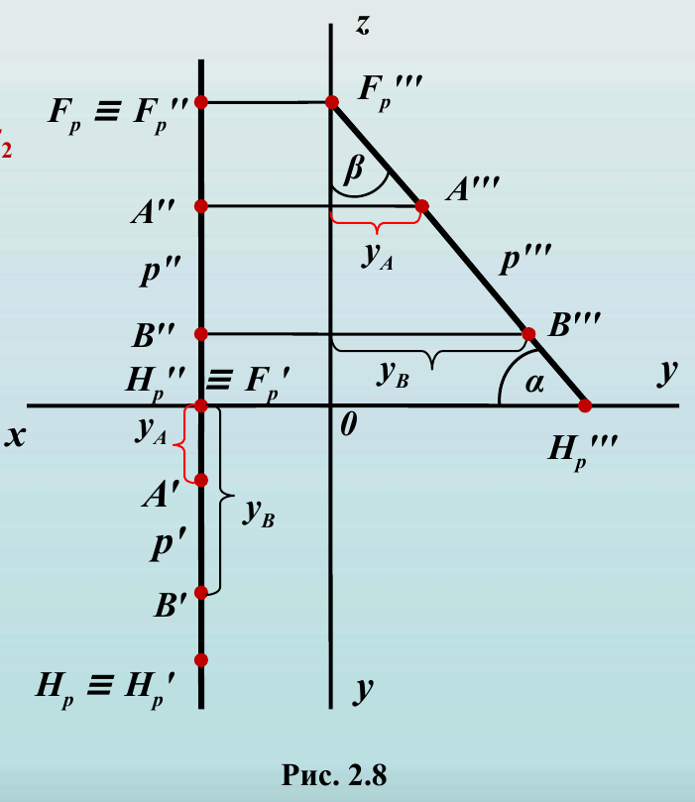

9. Дайте определение термину «Прямая частного положения». Приведите классификацию прямых частного положения. Приведите примеры проецирующей прямой.

*Прямая частного положения* – прямые, параллельные или перпендикулярные каким-либо плоскостям проекций.

Проецирующие прямые:

1 горизонтально-проецирующая прямая

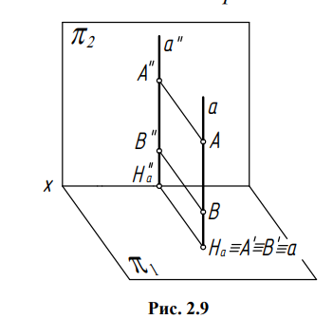 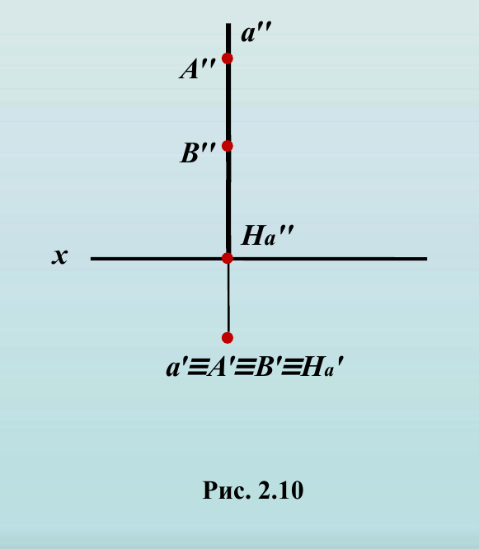

2 фронтально-проецирующая прямая

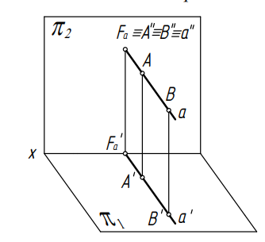 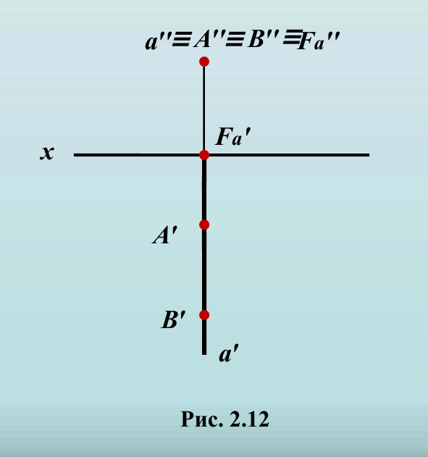

3 профильно-проецирующая прямая

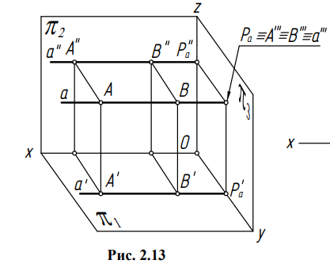 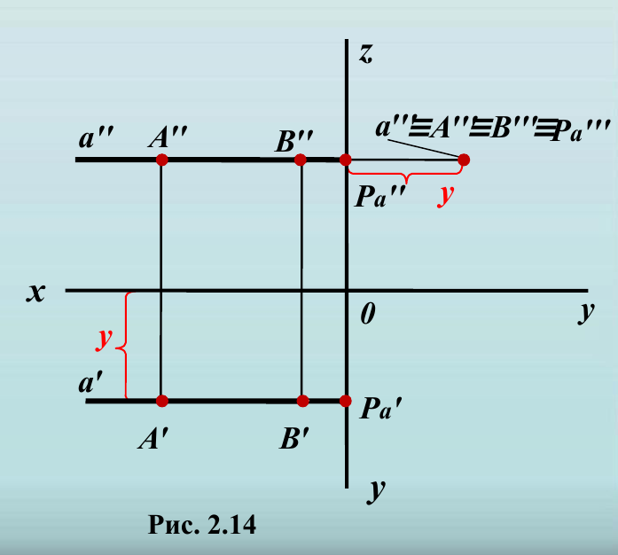

10. Дайте определение термину «След прямой». Опишите алгоритм определения следов прямой общего положения на эпюре.

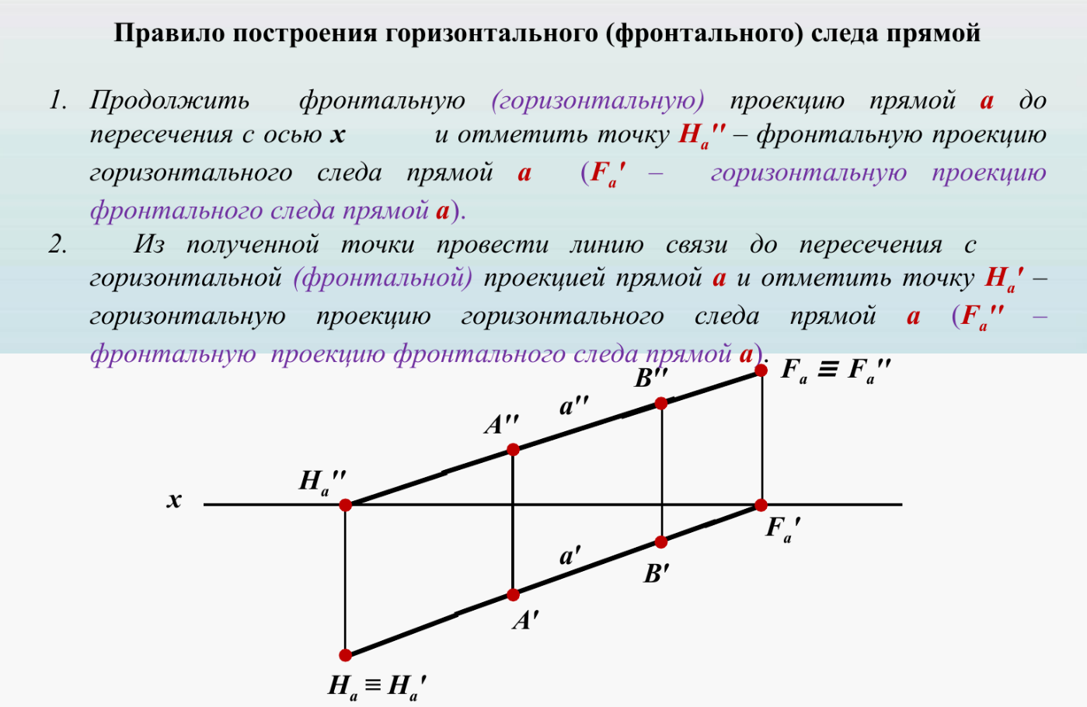

След прямой – точки пересечения прямой с плоскостями проекций. Алгоритм опред следов прямой общ полож:

1) Чтобы найти горизонтальный след прямой, необходимо продлить фронтальную проекцию до пересечения с осью Х. Точка пересечения с осью Х будет являться фронтальной проекцией горизонтального следа. По линиям связи находим горизонтальную проекцию этой точки.

2) Чтобы найти фронтальный след прямой, необходимо горизонтальную проекцию прямой продлить до пересечения с осью Х. Полученная точка будет горизонтальной проекцией фронтального следа. Фронтальную проекцию этой точки находят по линии связи.

11. Правило определения действительной величины отрезка прямой общего положения по его ортогональным проекциям.

Для нахождения натуральной величины отрезка необходимо построить прямоугольный треугольник, одним катетом которого является горизонтальная(фронтальная) проекция отрезка, а вторым катетом разность координат ∆z (∆y) взятые с другой проекции. 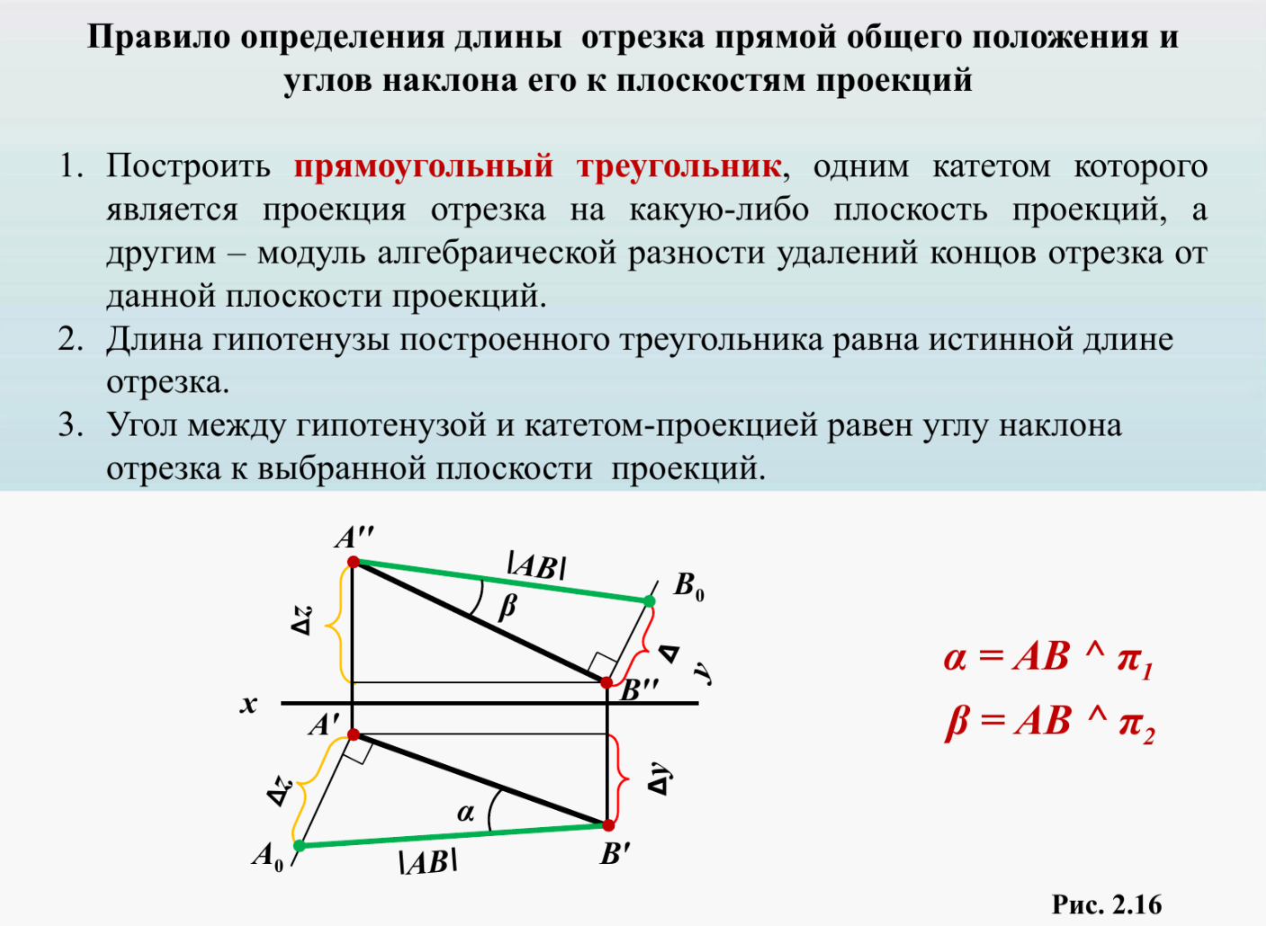

12. Опишите алгоритм определения углов наклона прямой общего положения к горизонтальной и фронтальной плоскостям проекций на эпюре.

Для определения натуральной величины отрезка прямой общего положения и угла наклона ее к плоскости проекций на эпюре необходимо построить прямоугольный треугольник:

1) Первый катет этого треугольника равен проекции отрезка на плоскости проекций (обычно прямоугольный треугольник пристраивают к проекции отрезка, однако в некоторых задачах целесообразно прямоугольный треугольник строить в стороне от проекций геометрических объектов);

2) Из проекции любого конца отрезка под прямым углом к проекции отрезка проводится луч, на котором откладывается длина второго катета, равная разности расстояний от концов отрезка до данной плоскости проекций;

3) Гипотенуза полученного таким образом прямоугольного треугольника равна действительной величине заданного отрезка;

4) Угол наклона отрезка к той или иной плоскости проекций равен углу между гипотенузой – натуральной величиной и катетом – проекцией на эту плоскость проекций.

**13.** Теорема о частном случае проецирования плоского прямого угла.

Если одна из сторон прямого угла параллельна какой-либо плоскости проекций, а другая сторона не перпендикулярна, то прямой угол проецируется на эту плоскость проекций в натуральную величину.

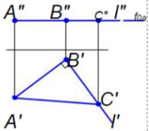

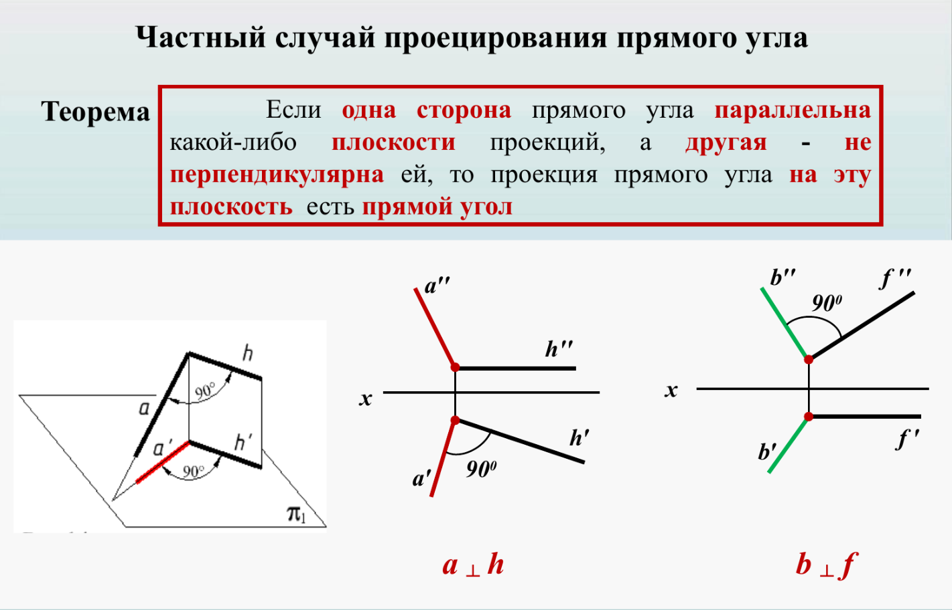

**14.** Перечислите и опишите способы задания плоскости на эпюре.

1) Тремя точками

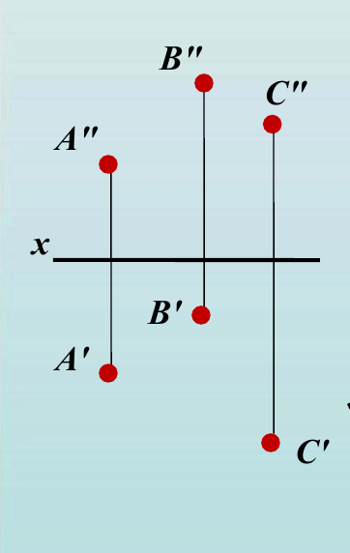

2) Прямой и точкой вне её

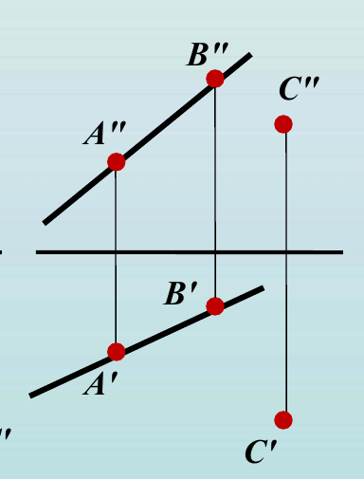

3) Двумя пересекающимися прямыми

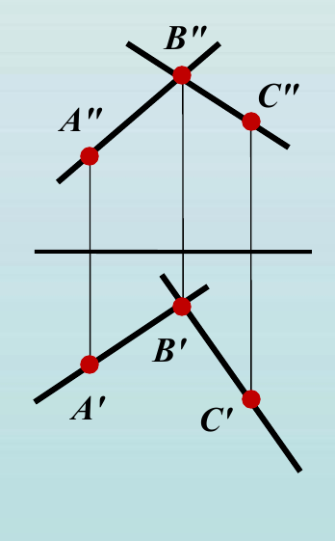

4) Двумя параллельными прямыми

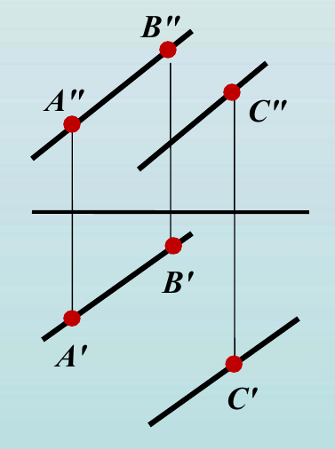

5) Любой плоской фигурой

6) Следами плоскости

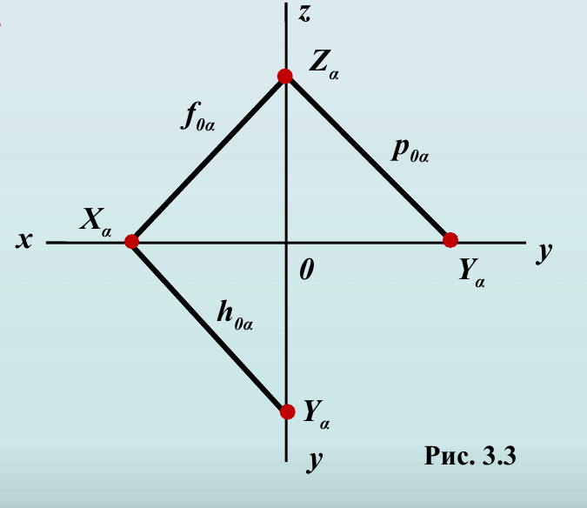

**15-20.** Дайте определение термину «Плоскость частного положения». Приведите классификацию плоскостей частного положения. Приведите пример горизонтальной плоскости.

Плоскость частного положения – плоскости, параллельные или перпендикулярные каким-либо плоскостям проекций.

1)Плоскости уровня:

a.Горизонтальная

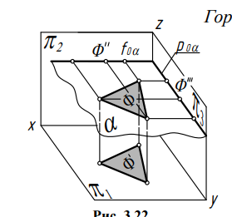 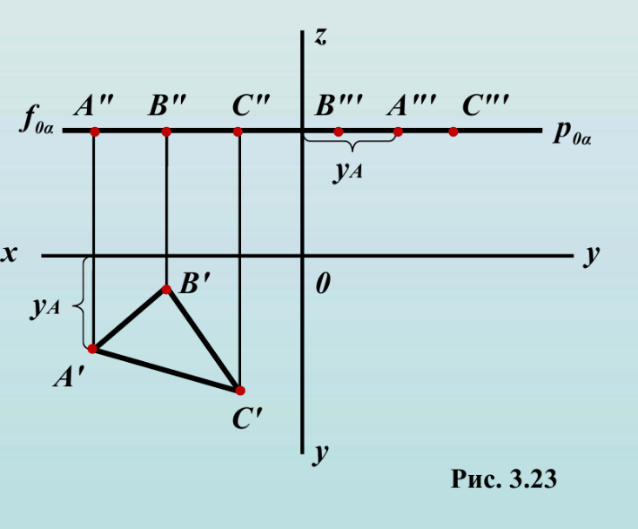

b.Фронтальная

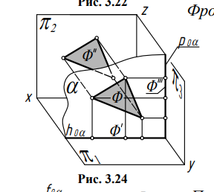 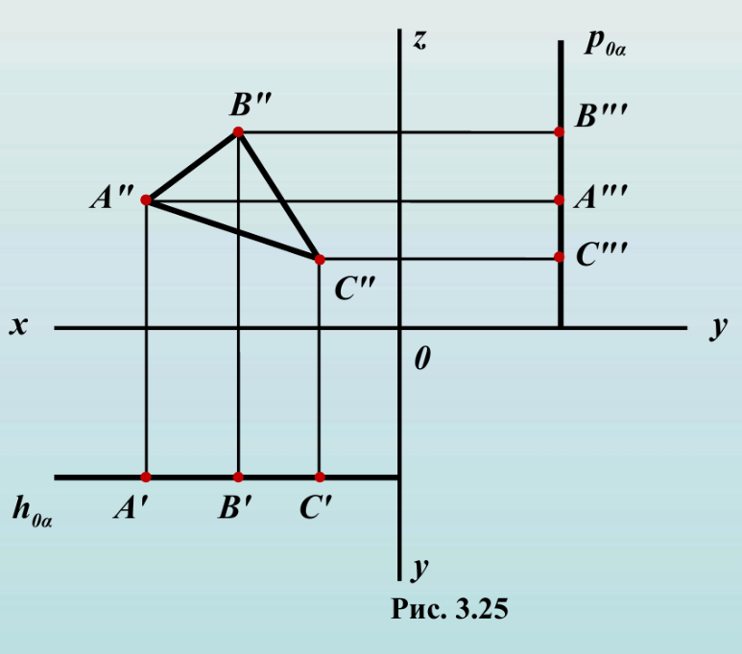

c. Профильная

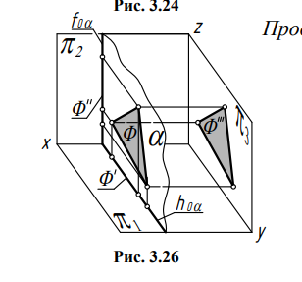 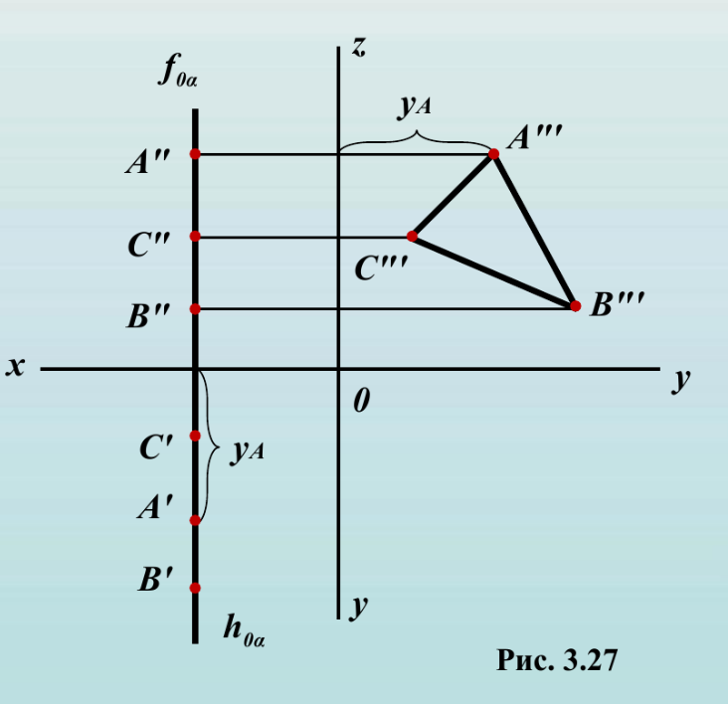

2)Проецирующие плоскости:

a.Горизонтально-проецирующая

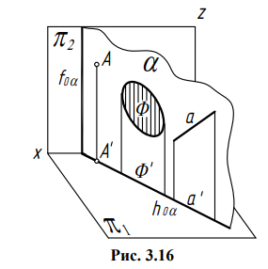 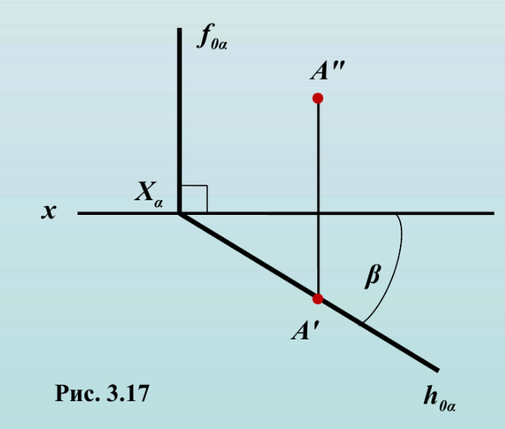

b.Фронтально-проецирующая

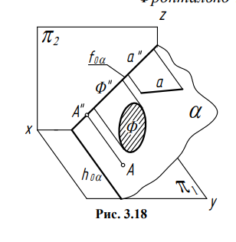 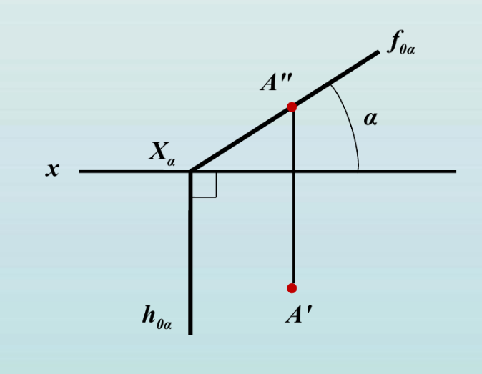

c.Профильно-проецирующая

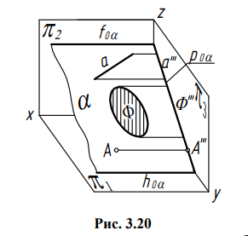 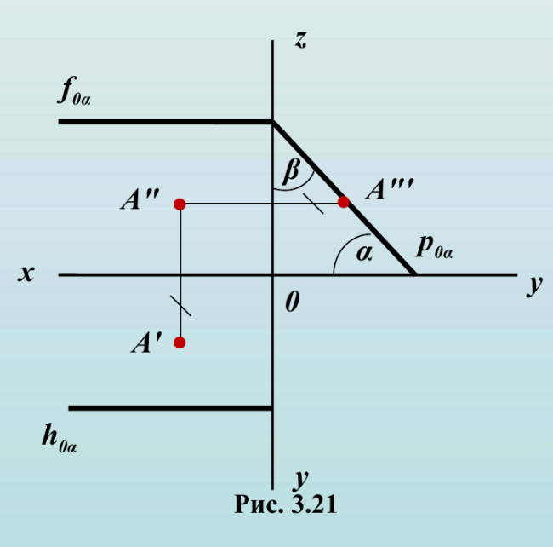

**21**. Приведите варианты взаимного положения плоскостей. Приведите примеры взаимно параллельных плоскостей и взаимно перпендикулярных плоскостей.

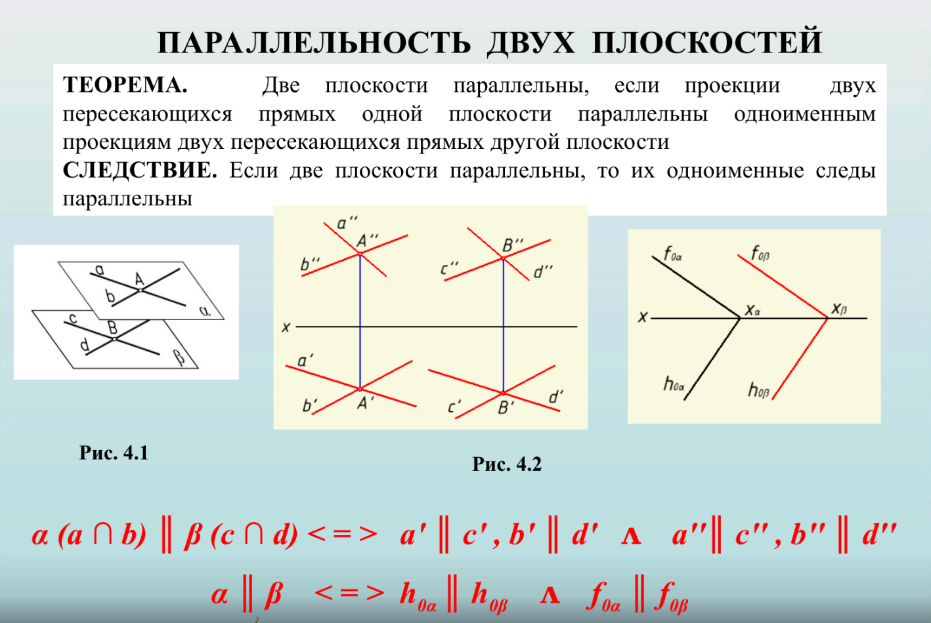

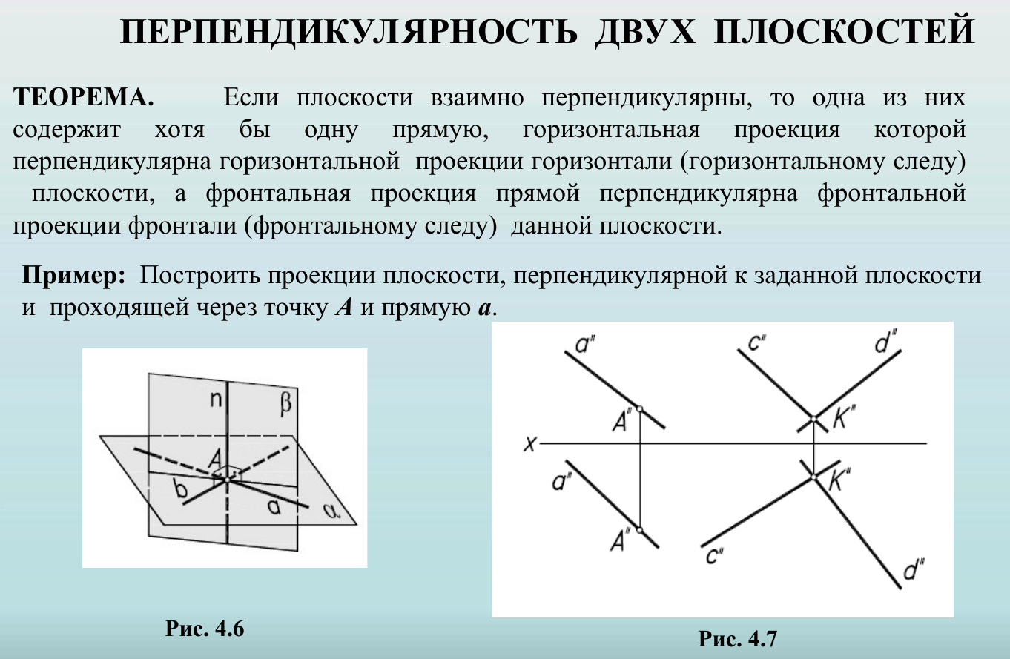

1) Плоскости перпендикулярны (Если одна из плоскостей проходит через перпендикуляр к другой плоскости, то эти плоскости перпендикулярны).

2) Плоскости параллельны (Две плоскости параллельны если две пересекающиеся прямые одной плоскости параллельны двум другим пересекающимся прямым другой плоскости).

**22.** Приведите варианты взаимного положения плоскостей. Приведите пример пересекающихся плоскостей.

Плоскости могут совпадать, быть параллельными либо пересекаться. Пример пересечения плоскостей – перпендикулярность плоскостей.



**23.** Перечислите и опишите особые (главные) линии плоскости.

1) Горизонтали - прямые, лежащие в данной плоскости и параллельные горизонтальной плоскости проекций p1.

2) Фронтали – прямые, расположенные в данной плоскости и параллельные фронтальной плоскости проекций p2.

3) Профильные прямые - прямые, расположенные в данной плоскости и параллельные профильной плоскости проекций p3.

4) Линия наибольшего ската – эта линия показывает наибольший угол наклона плоскости к горизонтальной плоскости проекции. Она перпендикулярная горизонтали в плоскости.

5) Линия наибольшего наклона – это линия имеющая наибольший угол наклона к фронтальной плоскости проекции. Она перпендикулярна фронтали в плоскости.

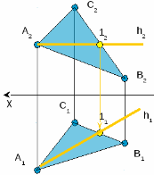24. Опишите алгоритм определения углов наклона плоскости общего положения к

горизонтальной и фронтальной плоскостям проекций на эпюре.

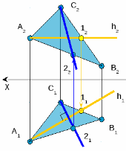

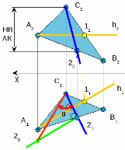

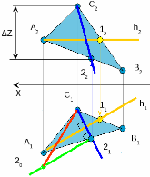

Алгоритм:

1. Проводим главную линию плоскости (линию уровня) – горизонталь (или фронталь).

h2 ║x; h2→ h1

1. Проводим линию ската перпендикулярно горизонтали (или фронтали) C1 21┴h1 , 21→ 22
2. Определяем натуральную величину линии ската

21 20┴ С1 21,

20 21= ∆Z

C1 20– Натуральная величина линии ската

1. Искомый угол – угол между линией ската и её натуральной величиной.

<α= < (С1 21; С1 20) ; <α– искомый

**25.** **Приведите варианты взаимного положения прямой и плоскости.**

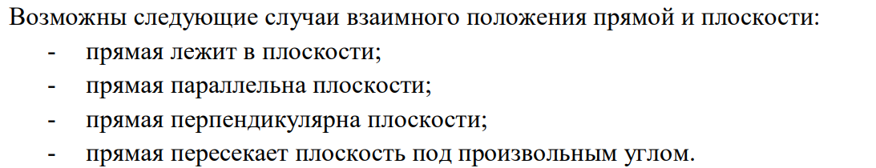

*Подробнее:*

1. Условия принадлежности точки прямой и прямой плоскости

* Точка принадлежит прямой, если её проекции лежат на одноимённых проекциях этой прямой (рис. 21а).
* Точка принадлежит плоскости, если она лежит на прямой, лежащей в этой плоскости (рис.21б).
* Прямая принадлежит плоскости, если она проходит через две точки, лежащие в этой плоскости (рис.21в).

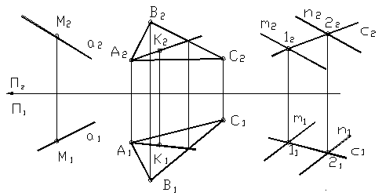

2. Перпендикулярность:

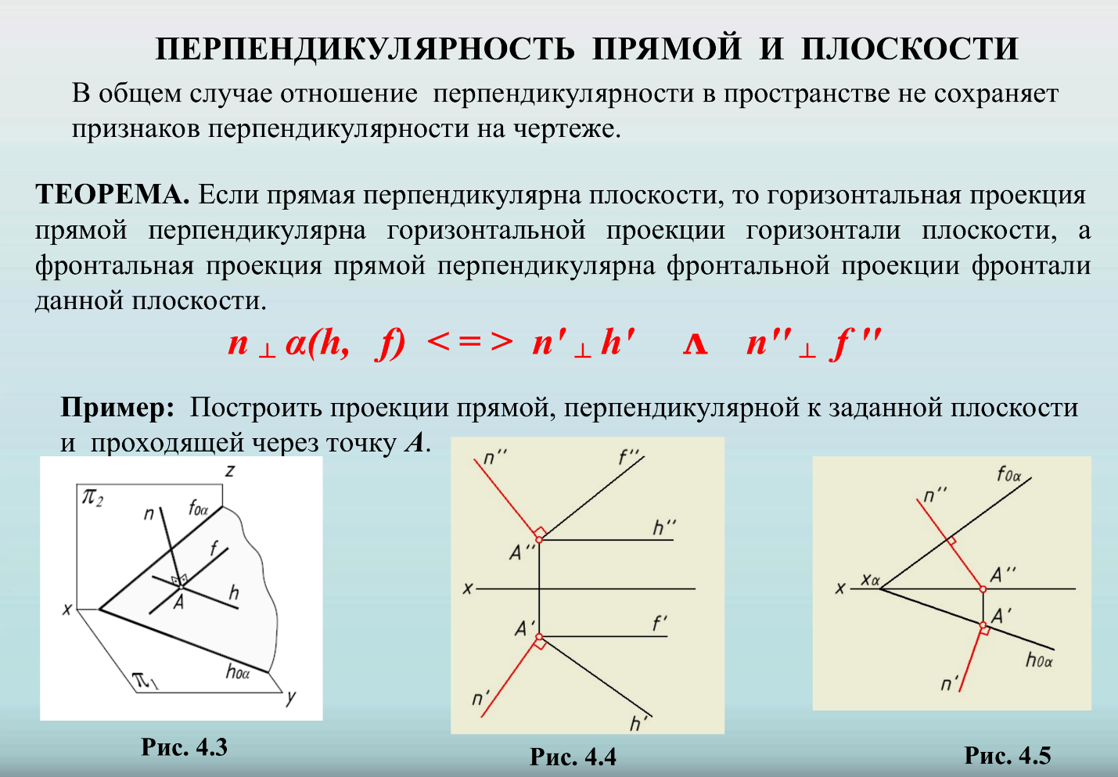

3. Параллельность:

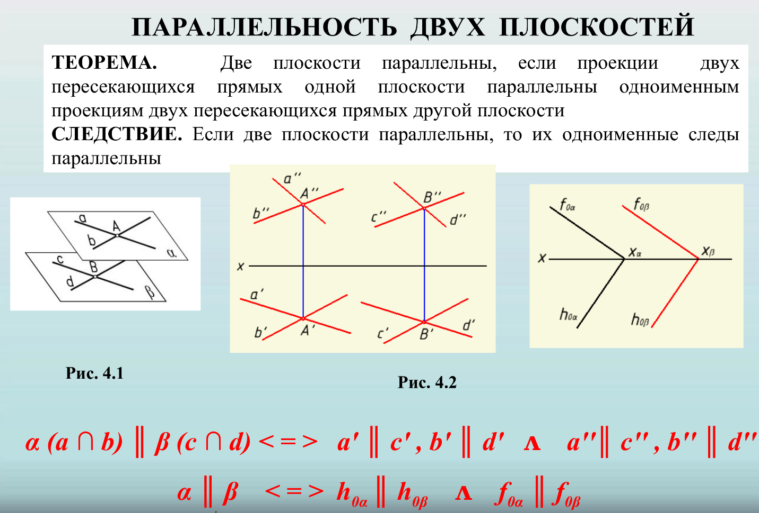

4.Пересечение:

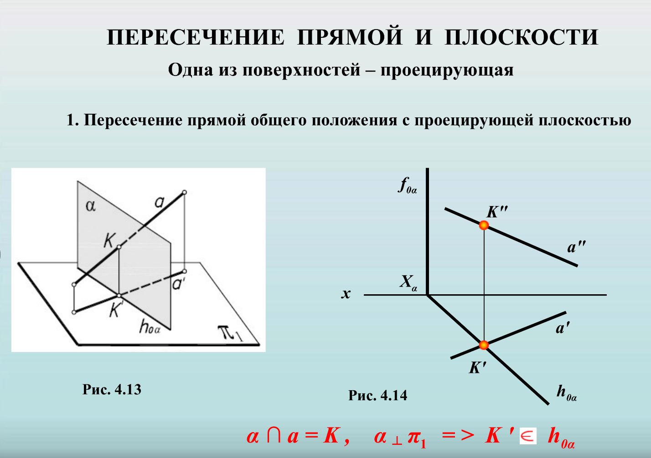

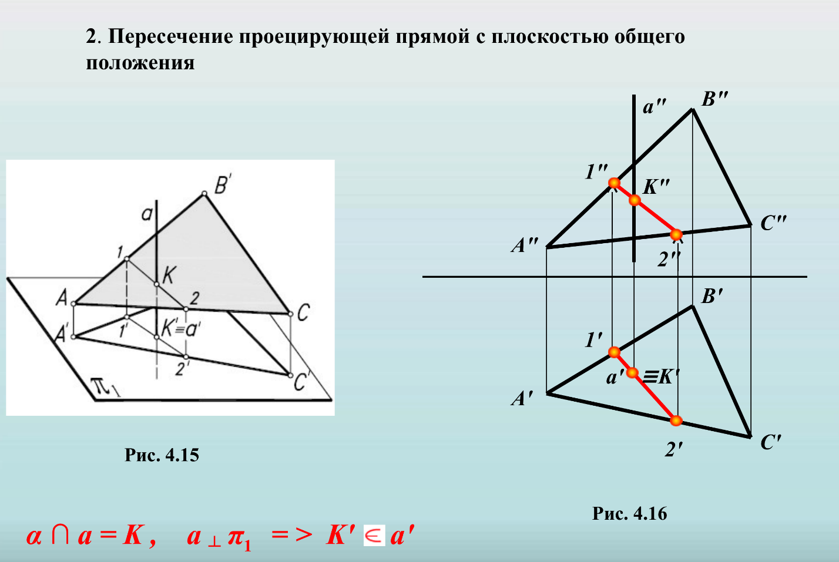

**26. Классифицируйте поверхности деталей машин и механизмов.**

**(Поверхности нелинейчатые)**

В общем про поверхности:

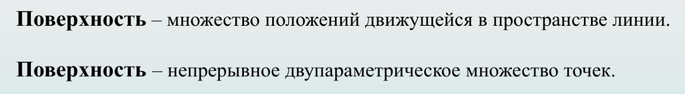

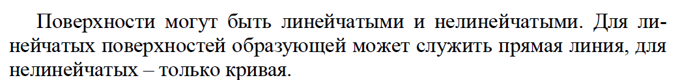

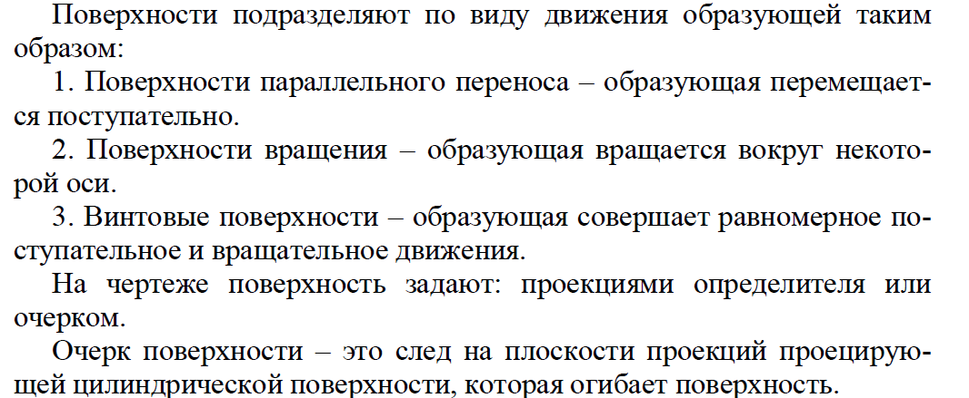

Здесь представлена общая классификация из методички, которую НЕ НУЖНО ПИСАТЬ ВСЮ, а только нелинейчатые поверхности:

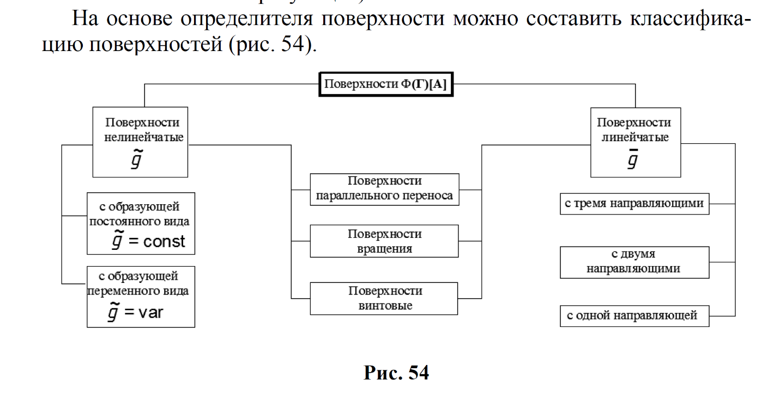

НЕЛИНЕЙЧАТЫЕ ПОВЕРХНОСТИ:

Из презентации для лекций:

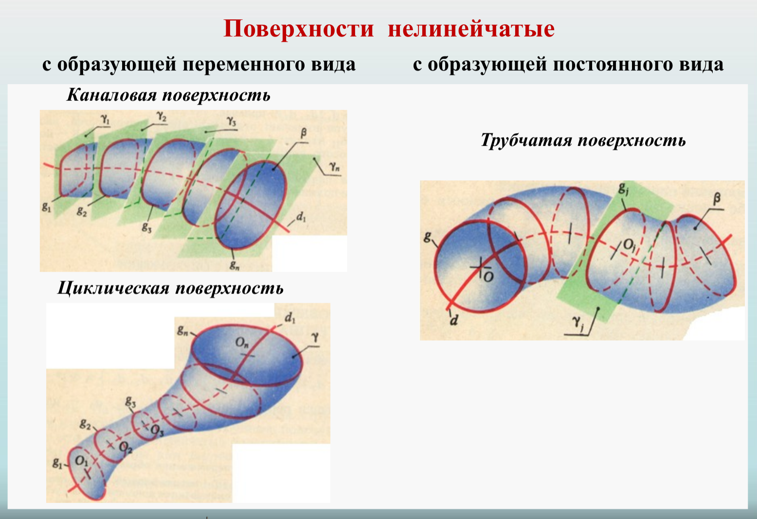

*Какая-то левая таблица:*

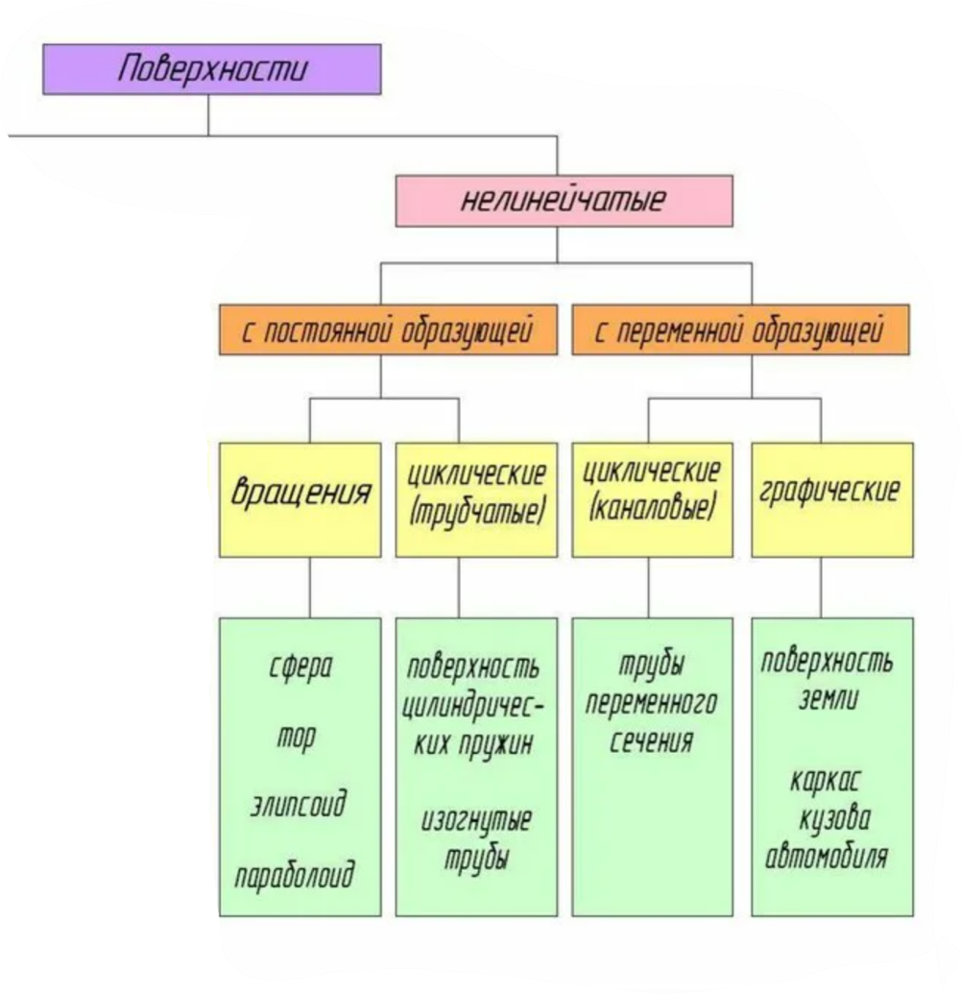

**27. Классифицируйте поверхности деталей машин и механизмов.**

**(Поверхности линейчатые)**

ЛИНЕЙЧАТЫЕ ПОВЕРХНОСТИ:

Из презентации для лекций:

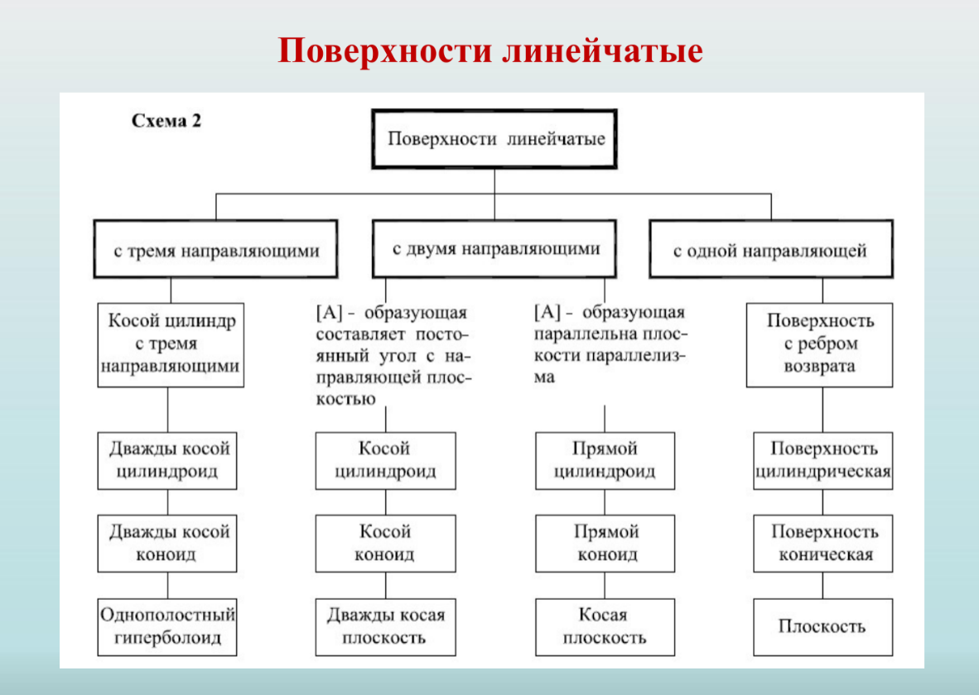

*Тут, думаю, нужны только названия в качестве примеров:*

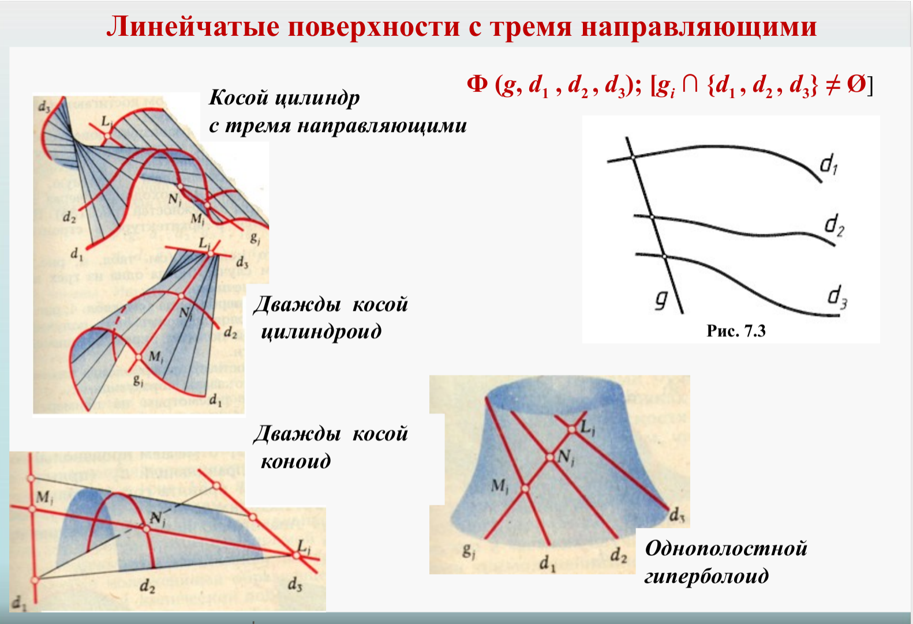

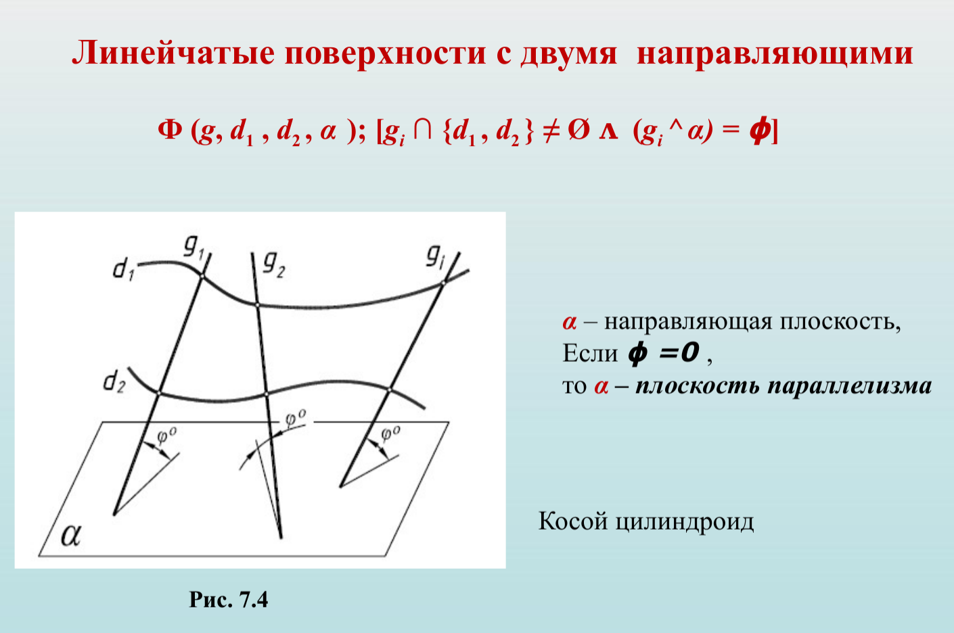

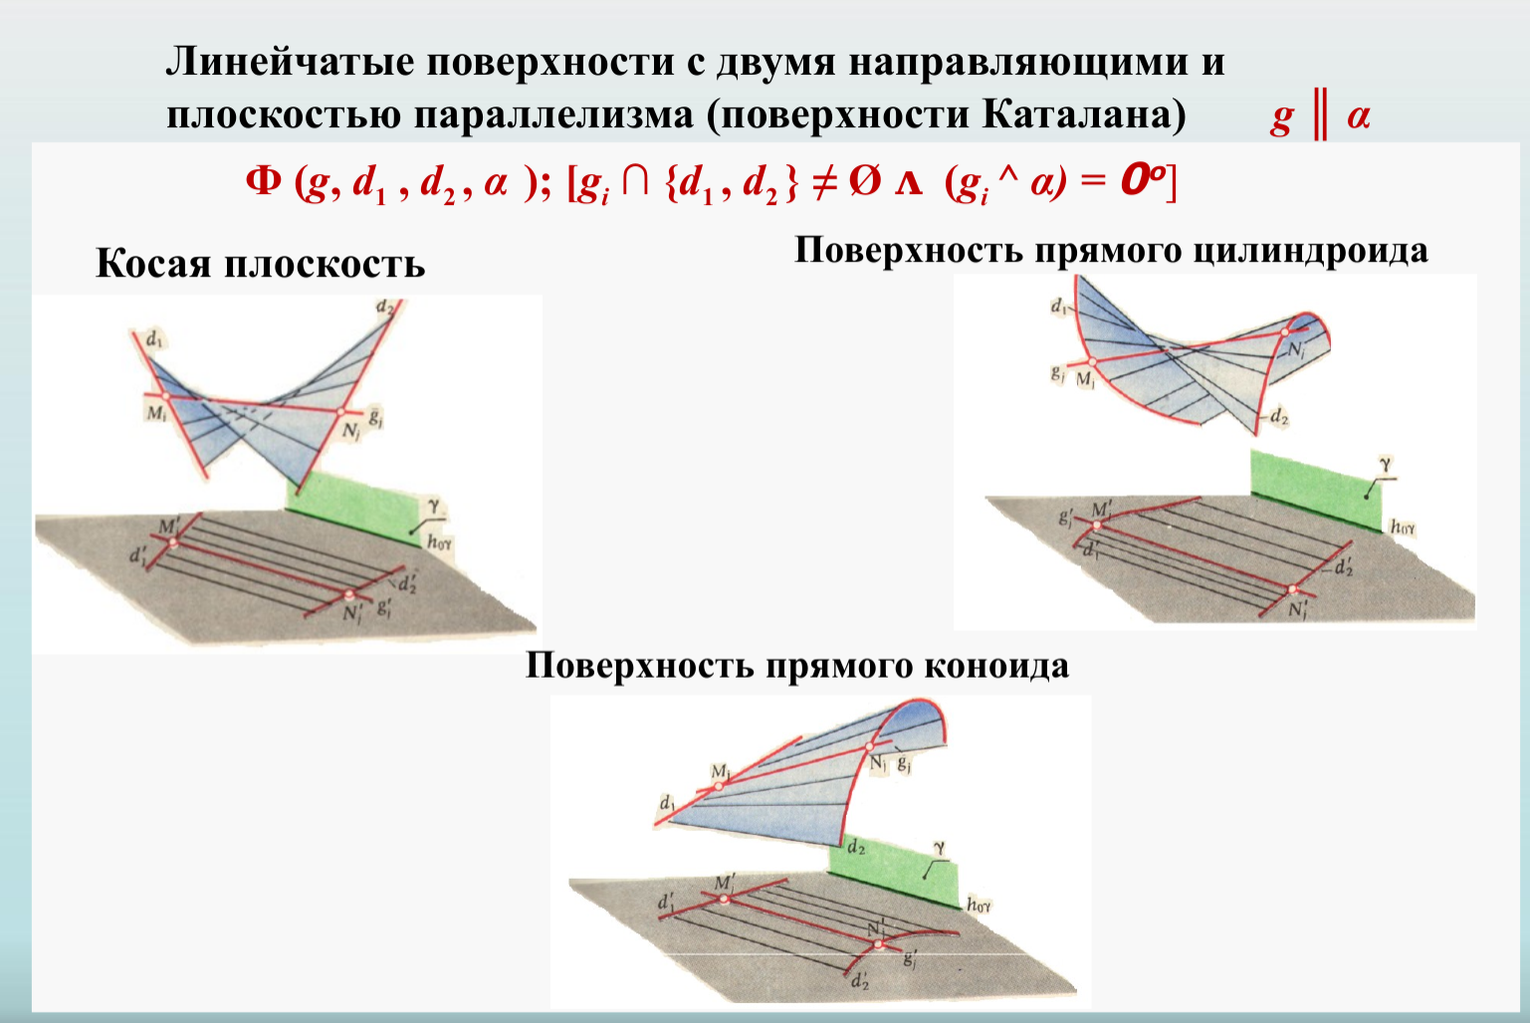

*Из методички:*



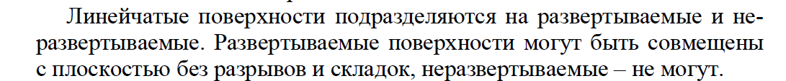



Здесь представлена общая классификация из методички, которую *(наверное)* НЕ НУЖНО ПИСАТЬ ВСЮ, а только линейчатые поверхности:



*Какая-то левая таблица*

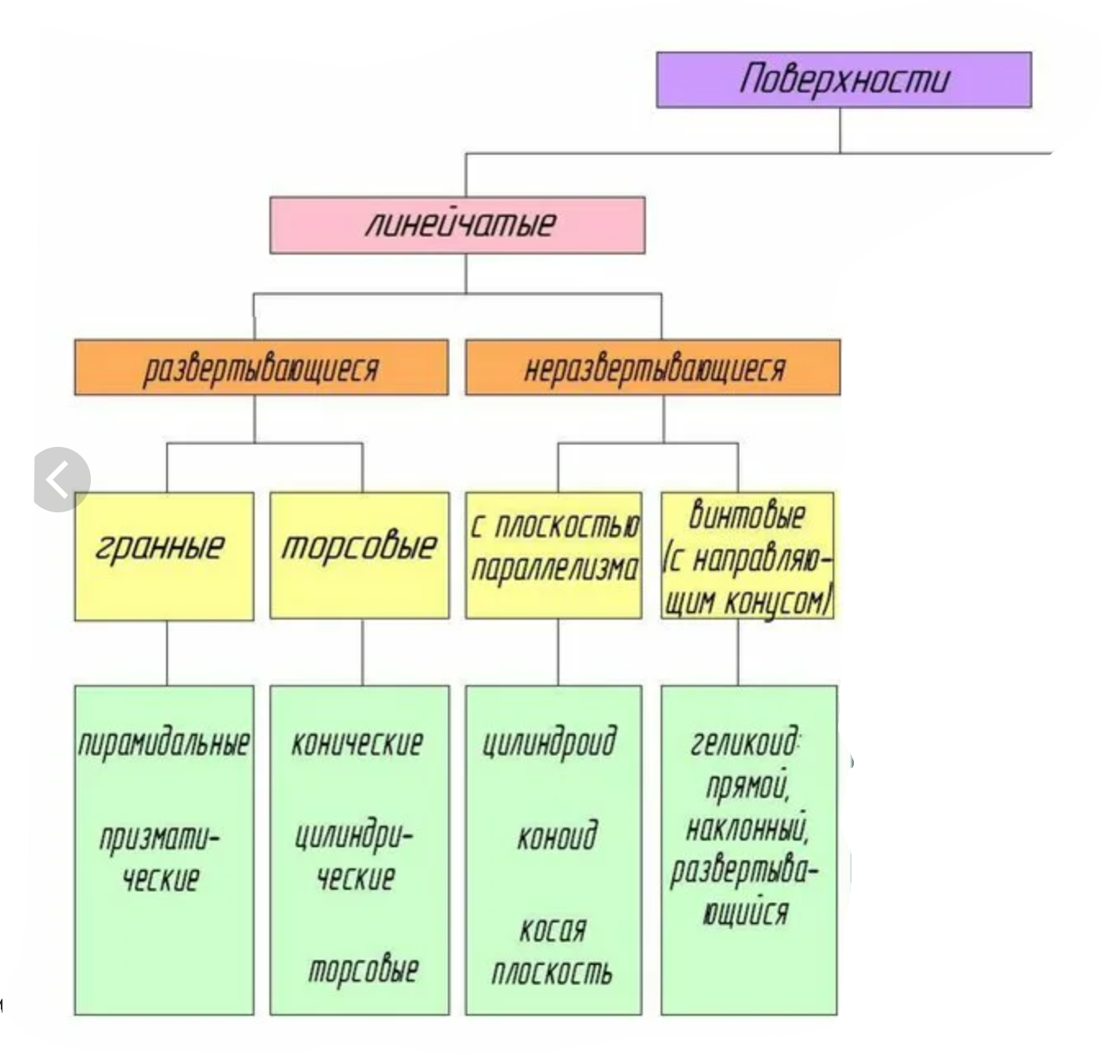

*Из методички:*

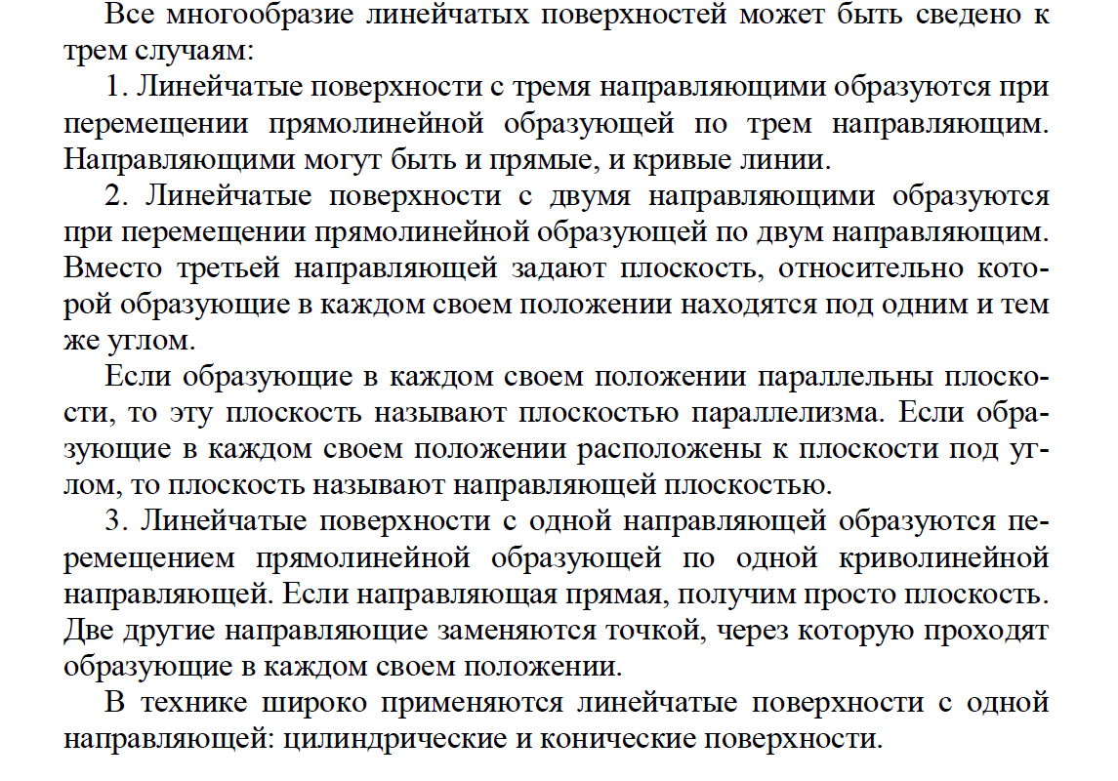

**28. Дайте определение термину «Поверхность вращения». Опишите особые**

**линии поверхности вращения.**

*Из презентации:*

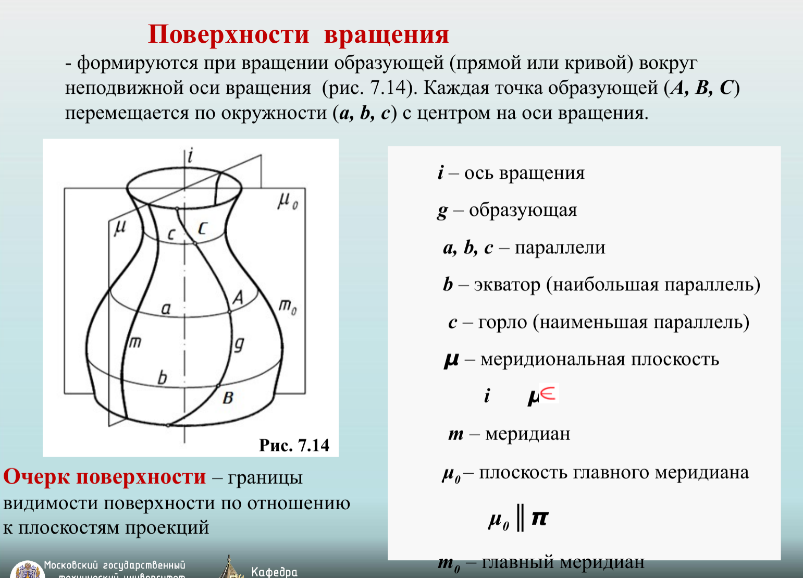

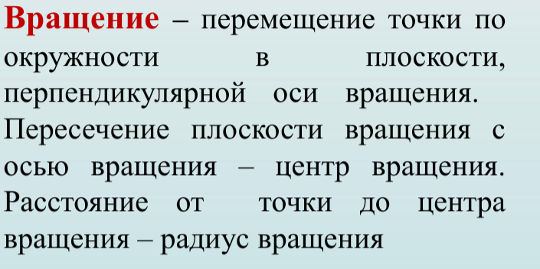

*Из методички:*

В общем про поверхности:

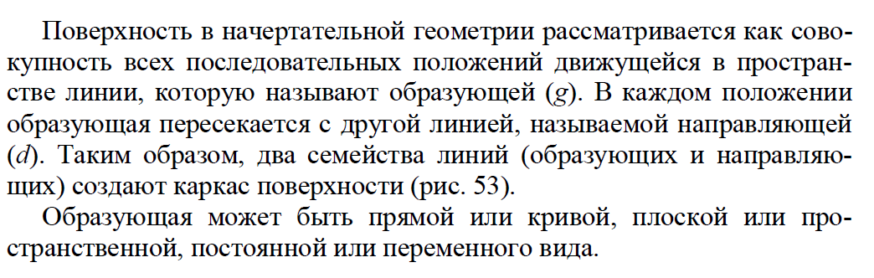

Про поверхности вращения:

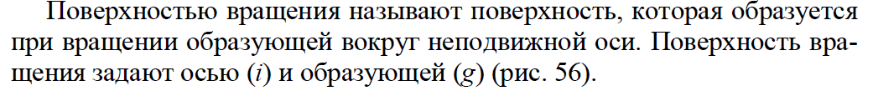

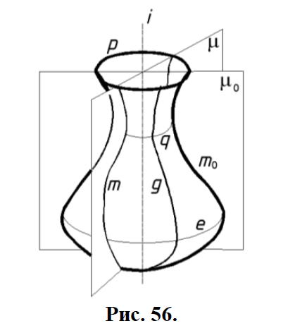

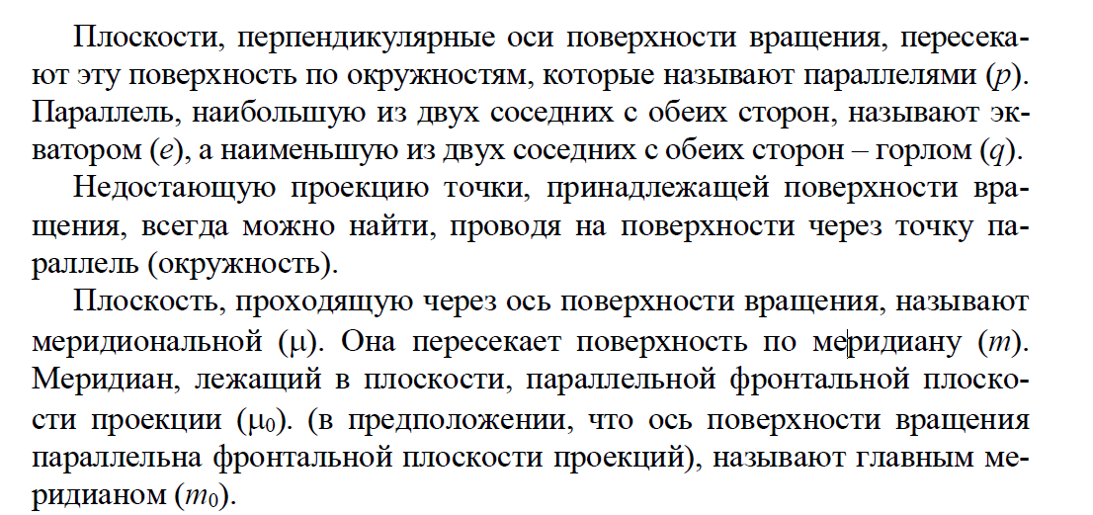

**29. Классифицируйте поверхности вращения с прямой образующей. Линии и**

**точки на поверхности.**

*Из презентации:*

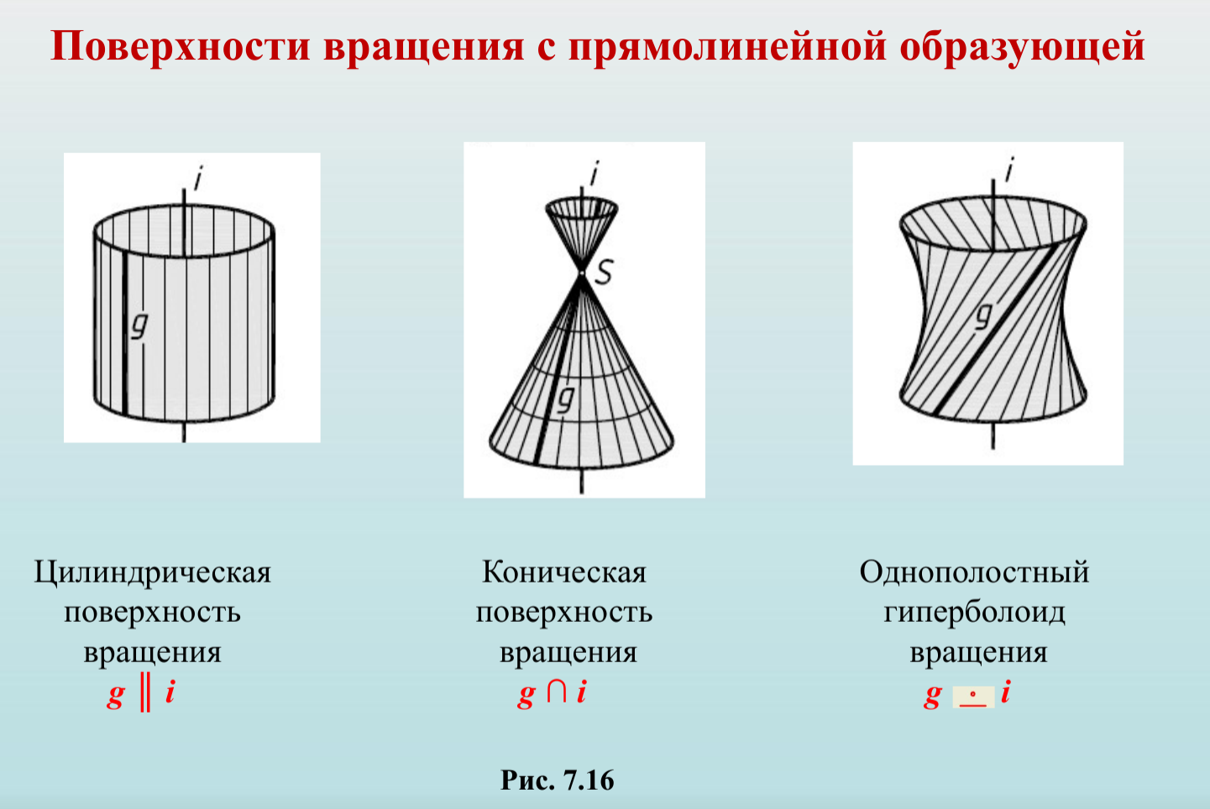

*Из методички: то же самое*

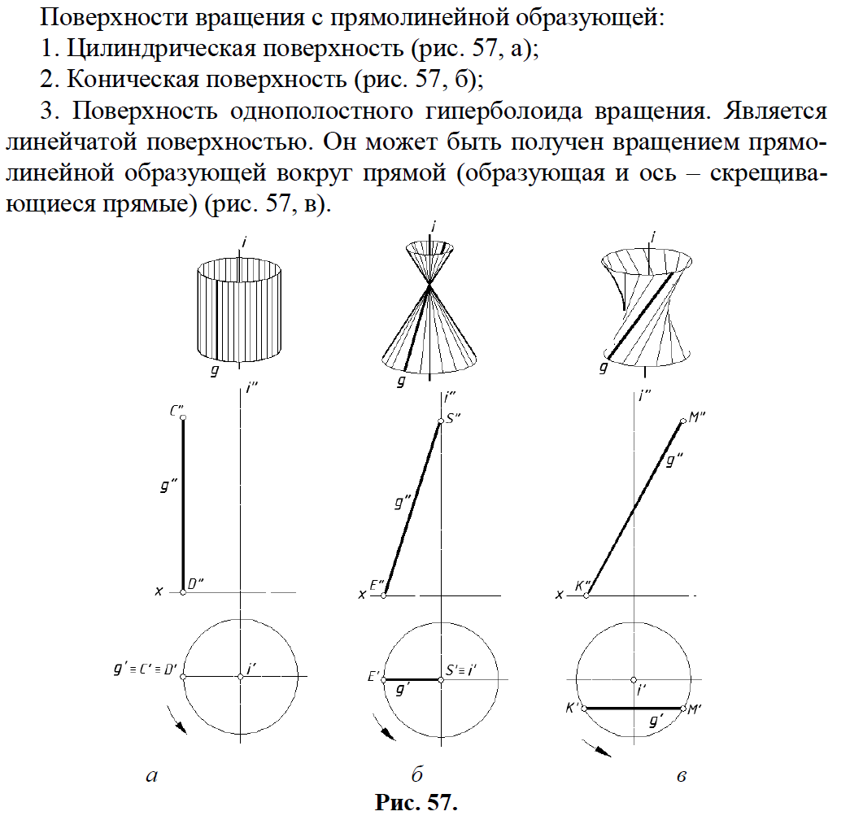

**30.** Классифицируйте поверхности вращения с образующей окружностью.

Линии и точки на поверхности.

Вращением окружности можно получить следующие виды поверхностей вращения:

* **Сферу**
* **Тор**

**Сфера** образуется при вращении окружности вокруг её диаметра.

**Тор** – поверхность, образованная вращением окружности вокруг оси, не проходящей через центр этой окружности.

Торовые поверхности бывают:

А) закрытыми

Б) открытыми

В) самопересекающимися

Построение проекций точек, принадлежащих сферической поверхности

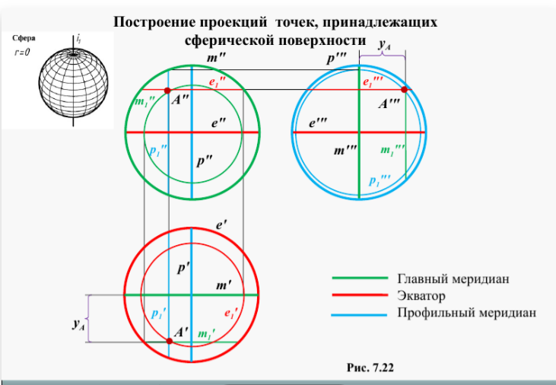

**31.** Приведите варианты сечений прямого кругового конуса.

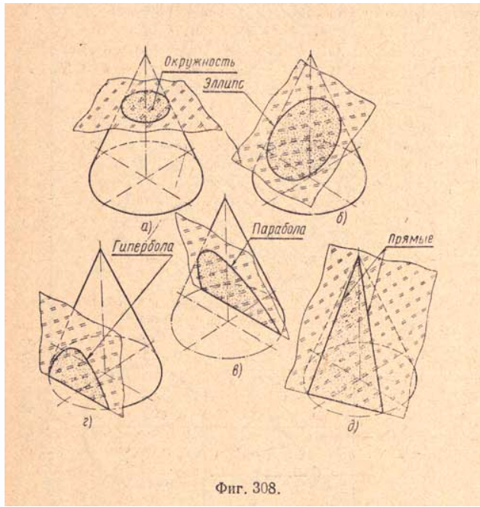

a) Окружность, если секущая плоскость перпендикулярна оси вращения конуса;

б) Эллипс, если секущая плоскость наклонена к оси вращения и пересекает все образующие конуса;

в) Парабола, если секущая плоскость параллельна какой-либо одной образующей конуса;

г) Гиперболу, если секущая плоскость параллельна двум образующим конуса (в частности, когда секущая плоскость параллельна оси конуса);

д) Прямые (равнобедренный треугольник), если секущая плоскость проходит через вершину конуса.

**32.** Дайте определение многогранника. Виды многогранников.

Многогранник – геометрическое тело, ограниченное со всех сторон плоскими многоугольниками – гранями.

Виды многогранников:

1) Правильные (Платоновы тела)

2) Выпуклые однородные

3) Звёздчатые формы и соединения

4) Невыпуклые однородные многогранники (усеченные)

5) Призмы

6) Пирамиды

**33.** Дайте определение формата. Перечислите разновидности форматов Отобразите в графической форме.

Формат – это прямоугольное поле чертежа, ограниченное внешней рамкой стандартного размера.

Форматы бывают основные и дополнительные. Наибольшим основным форматом, является формат, площадь которого равна 1м2 , с размерами сторон 1189х841 мм. Каждый последующий основной формат получают путем деления предыдущего формата пополам по большей стороне.

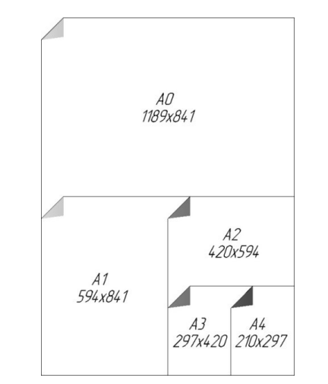

Форматы могут быть горизонтального и вертикального исполнения. Формат А4 - только вертикального.

**34.** Дайте расположение изображения на примере формата А3. Отобразите в графической форме.

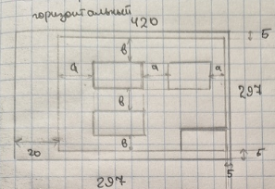

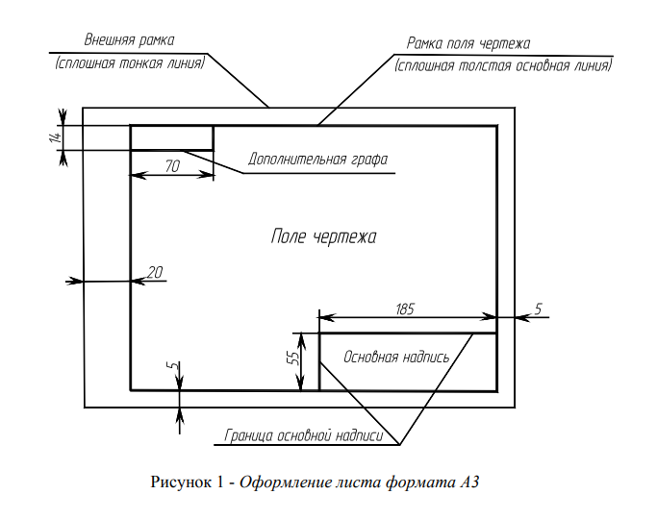

**35.** Сформулируйте понятие масштаба. Приведите разновидности масштабов. Отобразите в графической форме.

Масштабом называется отношение линейных размеров изображения на чертеже объекта к его действительным размерам. Масштаб натуральной величины: масштаб с соотношением 1:1.

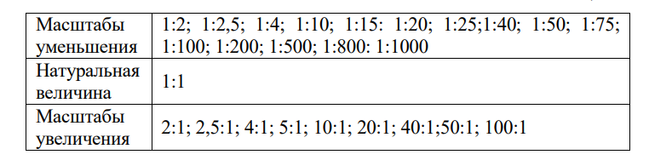

Пример:

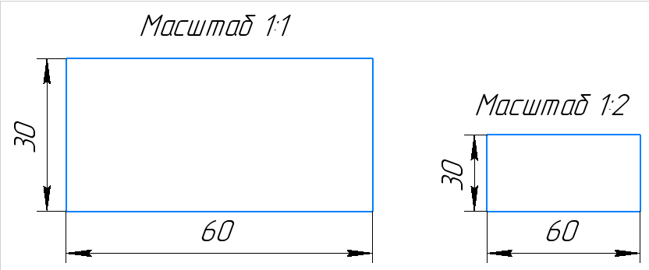

В каком бы масштабе не вычерчивалось изображение объекта, размеры наносят действительные.

**36**) Опишите существующие типы линий. Дайте размеры линий и область применения. Отобразите в графической форме.

s = 0,5…1,4; s≈1 мм

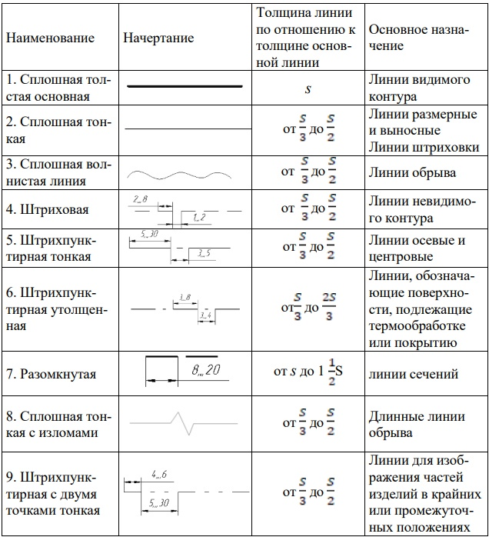

Требования к начертанию линий:

1. значение длин штрихов зависят от величины изображения,
2. штрихи и промежутки между ними равны на всем чертеже,
3. штрихпунктирные линии должны пересекаться и заканчиваться штрихами,
4. штрихпунктирные линии, применяемые в качестве центровых, заменяют сплошными тонкими линиями, если диаметр окружности меньше 12 мм,
5. все линии должны быть чёрными

**37)** Опишите существующие чертежные шрифты. Перечислите их размеры. Отобразите в графической форме.

Существуют следующие типы чертежных шрифтов:

1. Тип А без наклона
2. Тип А с наклоном 75°
3. Тип Б без наклона
4. Тип Б с наклоном 75°

Размер или номер шрифта определяется высотой прописной буквы в мм и обозначается h. Высота измеряется перпендикулярно к основанию строки. ГОСТ устанавливает следующие размеры шрифта: 1,8; 2,5; 3,5; 5; 7; 10; 14; 20; 28; 40. Строчные буквы обозначаются 7 , 10 c h = высота строчных букв на порядок меньше номера шрифта.

Надпись может выполняться по вспомогательной сетке, в которую вписываются буквы, цифры или символы. Шаг сетки определяется в зависимости от толщины линии шрифта «d».

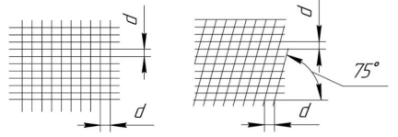

**38)** Дайте понятие размерной линии и размерного числа. Приведите примеры простановки размерных чисел. Дайте размер стрелки. Отобразите в графической форме.

Основанием для определения величины изображенного изделия и его элементов служат размерные числа.

Общее количество размеров на чертеже должно быть минимальным, но достаточным для изготовления и контроля изделия.

Размеры на чертеже указывают размерными числами, размерные числа указывают в миллиметрах без указания единиц измерения. Не допускается повторять размеры одного и того же элемента на разных изображениях.

Размерные числа наносят над размерной линией, возможно ближе к ее середине. Зазор между размерным числом и размерной линией должен быть около 1,0 мм. Высоту цифр размерных чисел принимают не менее 3,5 мм.

Размерная линия проводится параллельно отрезку, размер которого над ней наносится. В отдельных случаях размерная линия может проводиться не перпендикулярно выносной

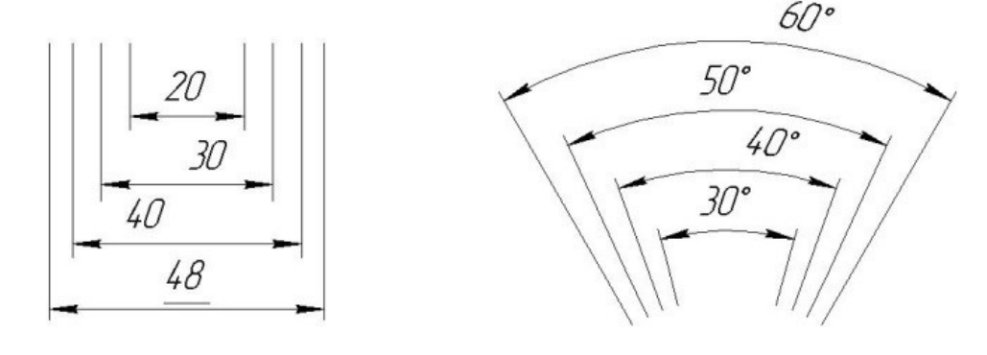

Длина стрелки принимается равной 6–10 S, а ширина не более 2S.

Размеры стрелок выбирают в зависимости от толщины линий видимого контура (S) и выдерживают их примерно одинаковыми на всем чертеже. Длина стрелки принимается равной 6–10 S, а ширина не более 2S.

39) Опишите варианты простановки линейных размеров. Отобразите в графической форме.

Существуют три способа нанесения размеров:

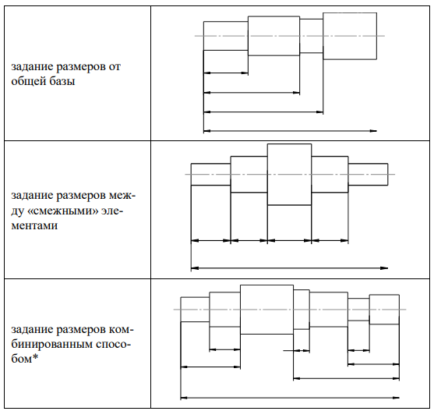

40) Опишите простановку линейных размеров от баз. Дайте понятие базы. Отобразите в графической форме.

Под базой подразумевается поверхность, ось, точки, принадлежащие заготовке или изделию и используемые для их базирования, т.е. для придания изделию требуемого положения относительно выбранной системы координат.

Конструкторские базы используются для определения положения детали или сборочной единицы в изделии.

Технологические базы необходимы для определения положения заготовки или изделия в процессе изготовления или ремонта.

Измерительные базы ‒ для определения относительного положения заготовки или изделия и средств измерения при выполнении измерительных операций.

При простановке размеров руководствуются принципом совпадения баз.

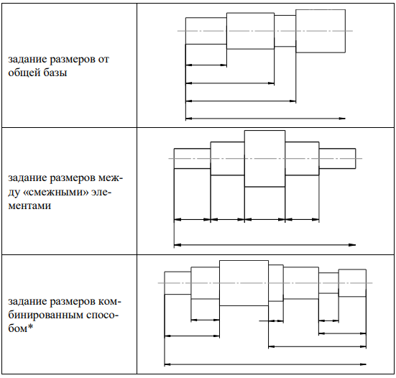

41. Опишите варианты простановки радиусов и диаметров. Отобразите в графической форме.

Основным условием является линия стрелки радиуса (диаметра), которая всегда проходит через центр дуги или окружности, и направлена к центру, если она по каким-либо причинам его не достигает. Если дуга окружности замкнута более чем на ¾, то необходимо вместо радиуса ставить диаметр.

При указании размера диаметра применяется знак « ∅ », который наносится перед размерным числом. Варианты простановки диаметральных размеров:

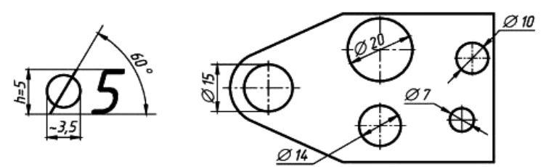

При нанесении размера радиуса скруглений, сгибов перед размерным числом помещается прописная латинская буква R.

Если размеры радиусов на всем чертеже одинаковы или какой-либо радиус является преобладающим, то вместо нанесения размеров этих радиусов на изображении рекомендуется делать в технических требованиях запись типа: «Неуказанные радиусы 8 мм», «Радиусы скруглений 4 мм».

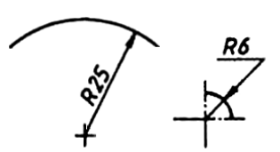Если при нанесении размера радиуса дуги окружности необходимо указать размер, определяющий положение ее центра, то последний изображают в виде пересечения центровых или выносных линий.

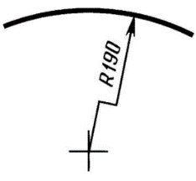При большой величине радиуса центр допускается приближать к дуге, в этом случае размерную линию радиуса показывают с изломом под углом 90 °.

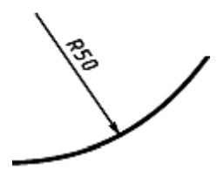

Если не требуется указывать размеры, определяющие положение центра дуги окружности, то размерную линию радиуса допускается не доводить до центра и смещать ее относительно центра.

При этом размерные линии радиусов проводят как со стороны вогнутости, так и выпуклости. Выбор способа определяется удобством нанесения размерного числа и чтения чертежа.

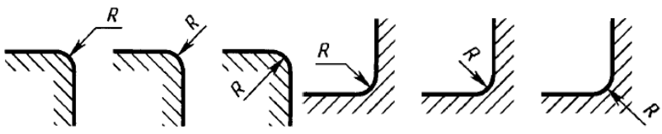

Радиусы скругления и сгибов, размер которых в масштабе чертежа 1 мм и менее, на чертеже не изображают, а размеры их наносят.

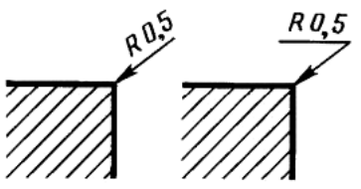

При проведении нескольких радиусов из одного центра размерные линии любых двух радиусов не располагают на одной прямой.

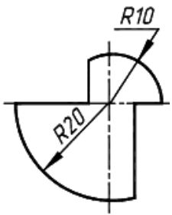

При совпадении центров нескольких радиусов их размерные линии допускается не доводить до центра, кроме крайних.

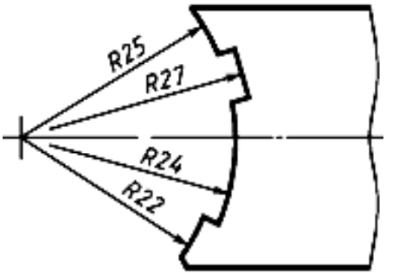

Размеры одинаковых радиусов допускается указывать на общей полке.

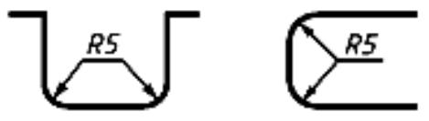

42. Приведите варианты простановки размеров фаски. Отобразите в графической форме.

**Фаска** — это поверхность, образованная скосом торцевой кромки материала детали в технологических целях.

Размеры фасок под углом 45° наносят так:

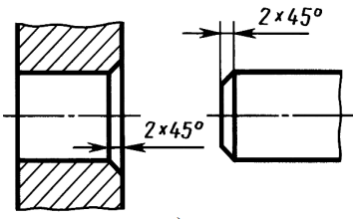

Если размер фаски в масштабе чертежа 1 мм и менее, то допускается

указывать размеры на полке линии-выноски, проведенной от грани.

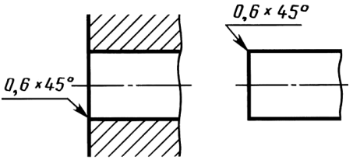

Размеры фасок под другими углами указывают линейными и угловыми размерами по общим правилам или только линейными размерами.

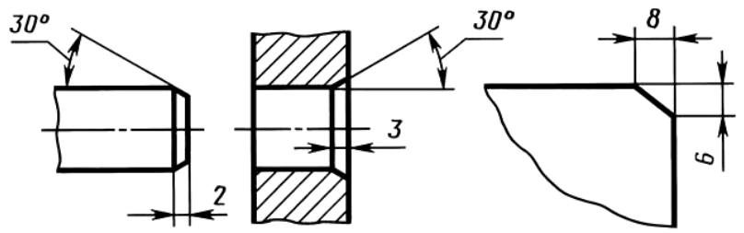

Если на чертеже имеется несколько одинаковых фасок, то размер наносят один раз.

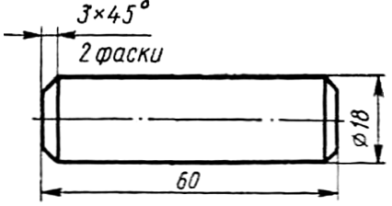

Эта надпись означает, что снято две фаски размером 3 мм под углом 45°.

43. Дайте понятие вида. Опишите расположение видов на чертеже. Отобразите в графической форме.

**Вид** — изображение обращенной к наблюдателю видимой части поверхности предмета.

Виды разделяются на основные, дополнительные и местные.

Основными называют виды, полученные на шести основных плоскостях проекций. За основные плоскости проекций принимают шесть граней пространственного куба, внутрь которого помещают предмет. После разворота граней куба получают схему расположения основных видов на чертеже. Устанавливаются следующие названия основных видов:

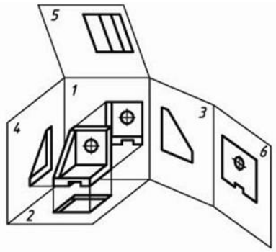1 – вид спереди (главный вид)

2 – вид сверху

3 – вид слева

4 – вид справа

5 – вид снизу

6 – вид сзади

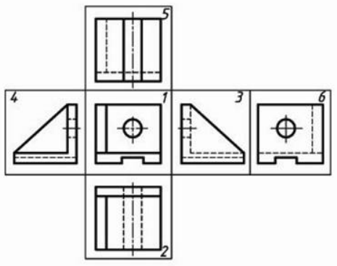

Основные виды, как правило, располагают в проекционной связи. Количество основных видов на чертеже определяется формой детали, при этом предпочтение отдается комбинации из трех видов: спереди, сверху, слева. (Главным видом является вид спереди. Под ним расположен вид сверху, а справа от главного вида и на одной высоте — вид слева.)

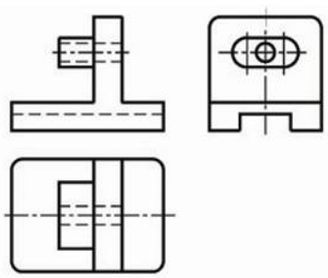

44. Дайте понятие дополнительного и местного вида. Отобразите в графической форме.

**Вид** — изображение обращенной к наблюдателю видимой части поверхности предмета.

**Дополнительный вид** — изображение, полученное проецированием предмета или его части на плоскость, не параллельную основным плоскостям проекций.

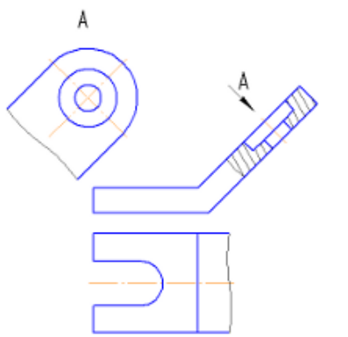Дополнительные виды выполняются в тех случаях, если какую-либо часть предмета невозможно показать на основных видах без искажения формы и размеров. Дополнительный вид отмечается на чертеже надписью типа «А», а у связанного с дополнительным видом изображения предмета ставится стрелка с соответствующим буквенным обозначением, указывающая направление взгляда.

Когда дополнительный вид расположен в непосредственной проекционной связи с соответствующим изображением, стрелку и надпись над видом не наносят.

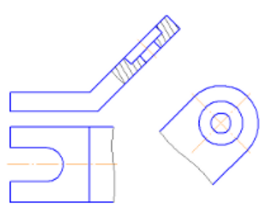

Дополнительный вид можно повернуть, сохраняя при этом положение, принятое для данного предмета на главном изображении. При этом, к надписи «А» добавляется знак повернуто(«Повернуто»)

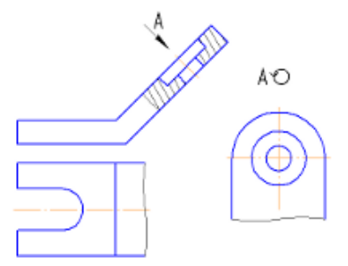

**Местный вид** — изображение отдельного ограниченного места поверхности предмета.

Местный вид можно располагать на любом свободном месте чертежа, отмечая надписью типа «А», а у связанного с ним изображения предмета должна быть поставлена стрелка, указывающая направление взгляда, с соответствующим буквенным обозначением.

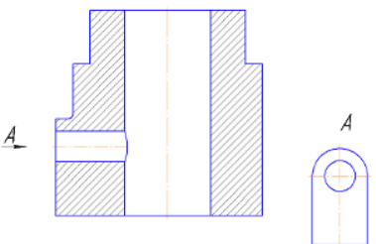

45. Дайте понятие сечения. Перечислите разновидности сечений. Отобразите в графической форме.

**Сечение** – изображение фигуры, получающейся при мысленном рассечении предмета секущей плоскостью.

В зависимости от расположения на чертеже сечения разделяют на:

а) вынесенные, когда сечения располагают в любом месте чертежа;

б) наложенные, когда их располагают непосредственно на виде предмета;

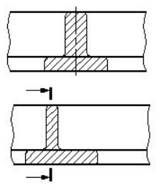1. если наложенное сечение симметрично относительно секущей плоскости, то на сечении указывается только ось штрихпунктирной линией без обозначения буквами и стрелками.

2. если наложенное сечение представляет собой несимметричную фигуру, то проводят разомкнутую линию с указанием стрелками направления взгляда, но буквами не обозначают.

в) в разрыве - располагают в разрыве изображения (симметричные и несимметричные).

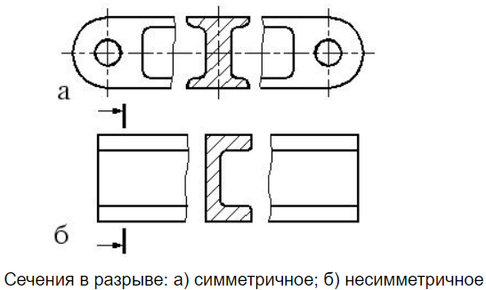

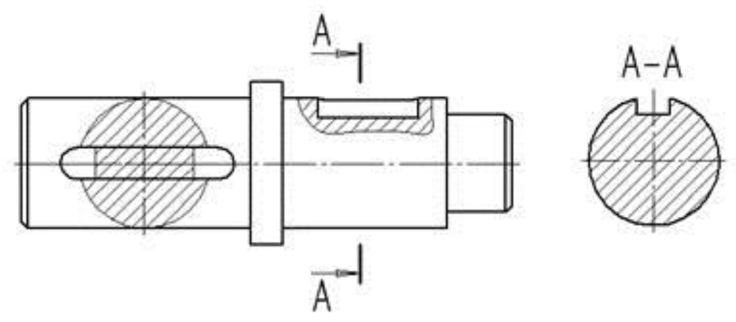

(наложенное и вынесенное сечения)

46) ОБОЗНАЧЕНИЕ СЕЧЕНИЙ

* При вынесенном сечении положение секущей плоскости указывают на чертеже линией сечения - разомкнутой линией.
* На начальном и конечном штрихах перпендикулярно им, на расстоянии 2-3 мм от конца штриха, ставят стрелки, указывающие направление взгляда.
* У начала и конца линии сечения ставят одну и ту же прописную букву русского алфавита.
* Контур вынесенного сечения обводится сплошной основной линией.

Фигуру сечения на чертеже выделяют штриховкой, согласно ГОСТу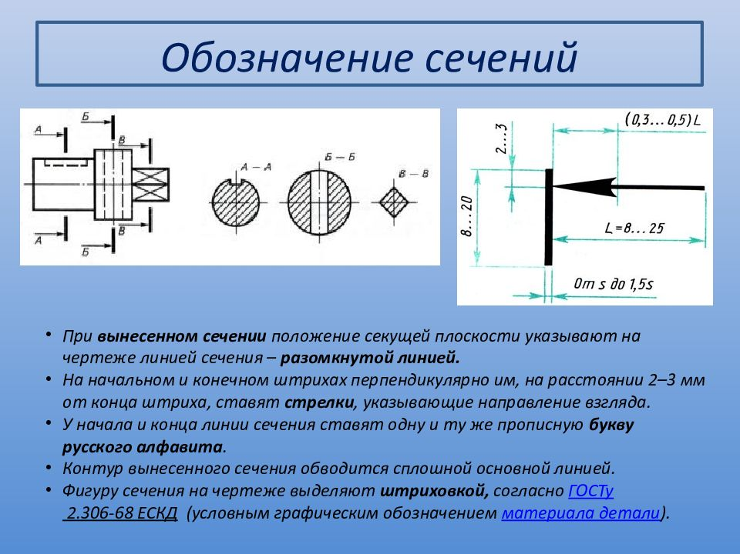

* 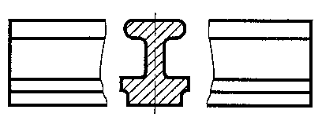Если сечение расположено в разрыве вида и имеет ось симметрии, то линию сечения не проводят
* 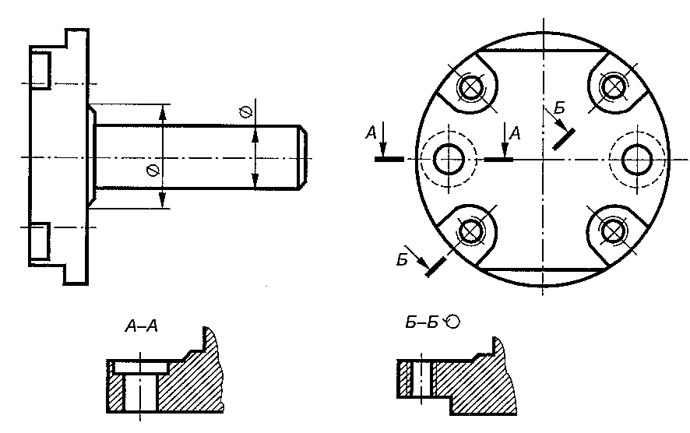Разрешается выполнять сечение в повернутом положении, если такое расположение не ухудшает наглядность чертежа. В этом случае к надписи Б–Б добавляют знак и буквы без учета наклона секущей плоскости (т.е. как А–А под 75° к горизонтальной линии чертежа).
* 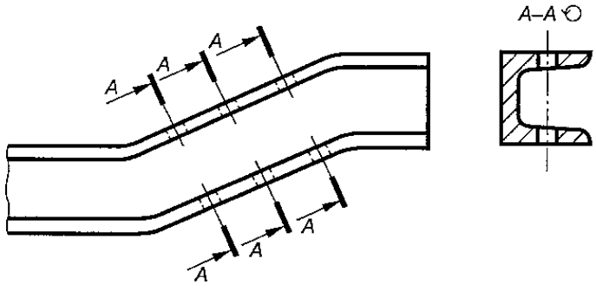При выполнении нескольких одинаковых сечений одной детали изображают только одно сечение, а линию сечения обозначают одной и той же буквой
* 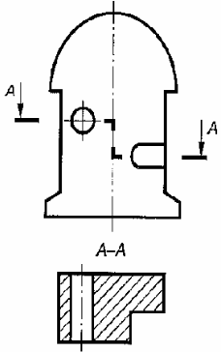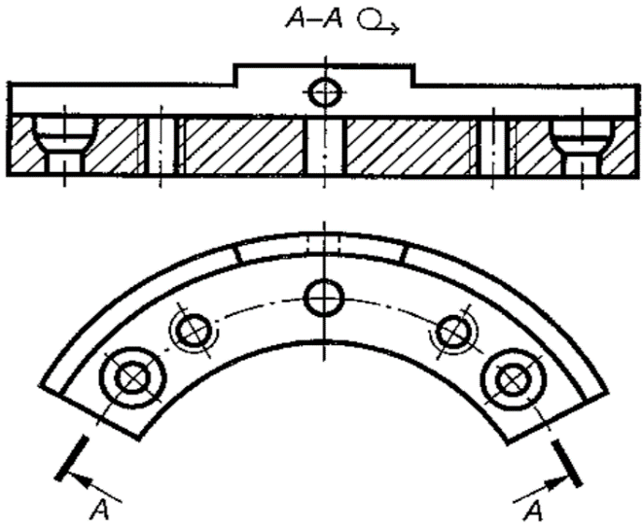Сечение может выполняться и несколькими секущими плоскостями
* Допускается также вместо секущих плоскостей применять цилиндрические секущие поверхности, развертываемые затем в единую плоскость.
* 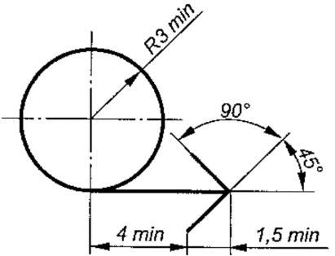Над развернутым сечением наносятся буквенное обозначение и знак развертывания, форма и размеры которого:

47)Разрез – это изображение предмета, полученное при мысленном рассечении предмета секущей плоскостью. На разрезе показывают то, что находится в секущей плоскости и за ней.

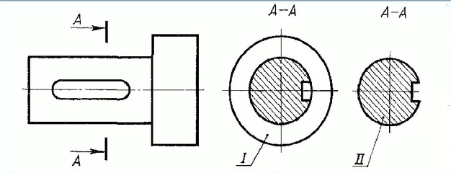Разрез отличается от сечения тем, что на нем показывается не только то, что находится в секущей плоскости, но и то, что находится за ней. (I – разрез, II – сечение).

48-49) Если разрез получается при помощи 1 секущей плоскости, он называется **простым**, если при помощи 2 – **сложным**.

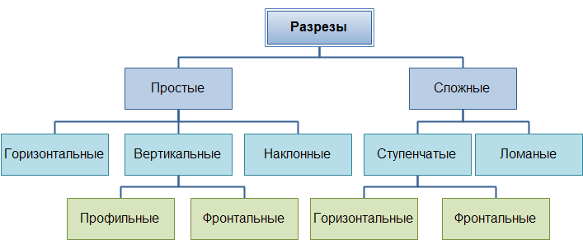

Простые разрезы (№48):

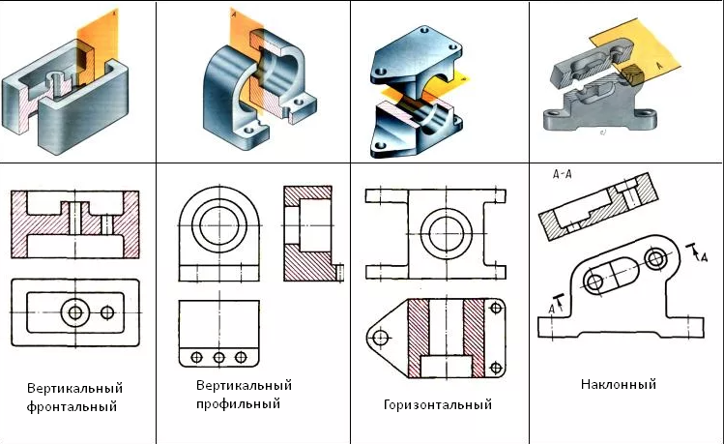

Сложные разрезы (№49):

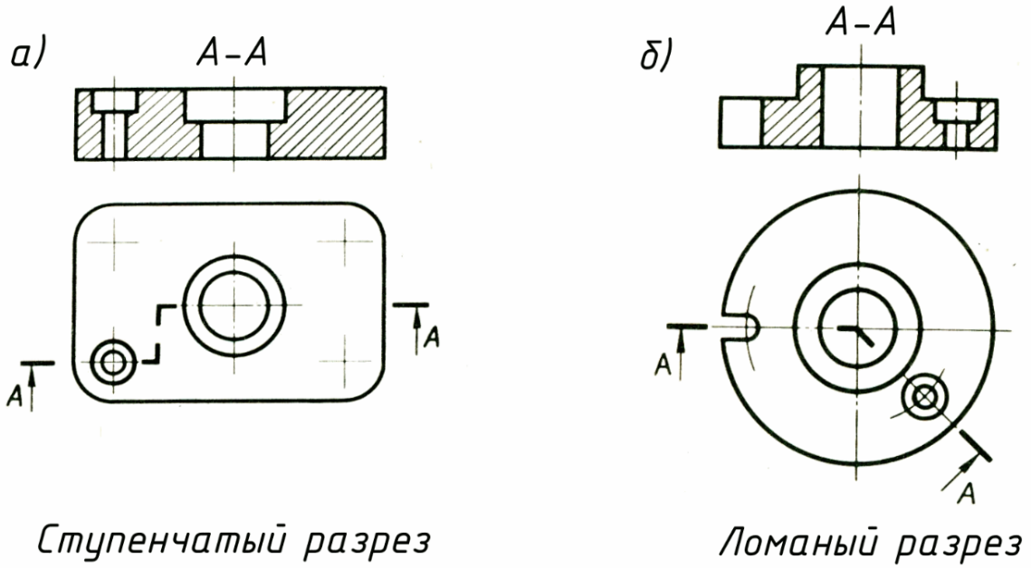

50) Примеры из предыдущих вопросов + ↓

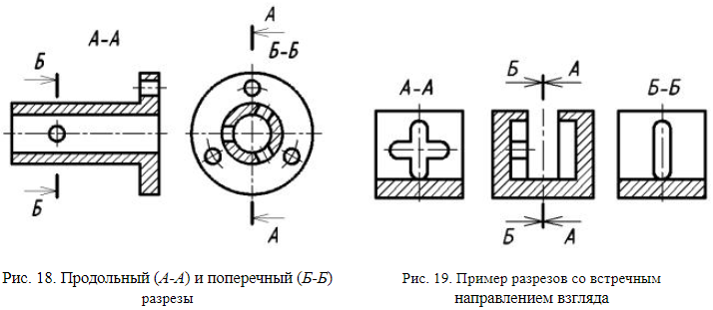

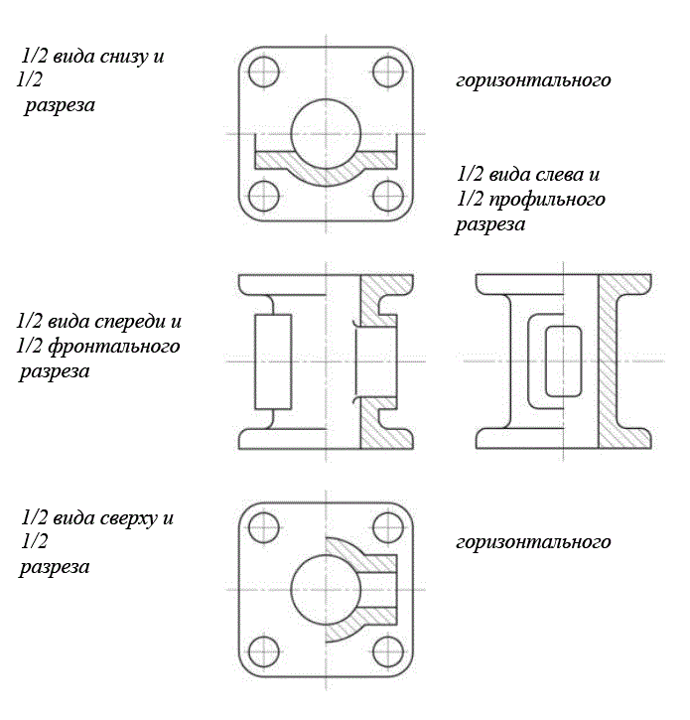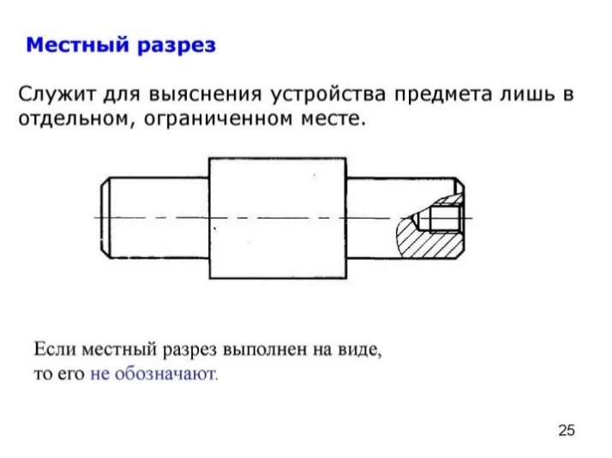

**51.Дайте определение горизонтального, фронтального, профильного разрезов. Проиллюстрируйте примерами.**

Горизонтальный разрез – разрез, при котором секущая плоскость параллельна П1.

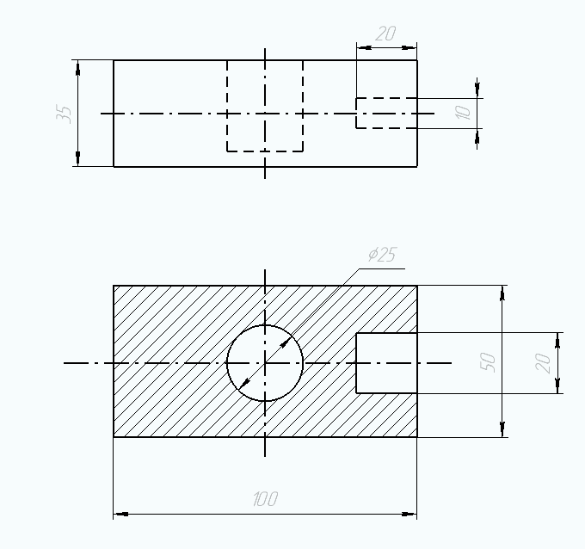

Фронтальный разрез – вертикальный разрез, при котором секущая плоскость параллельна П2.

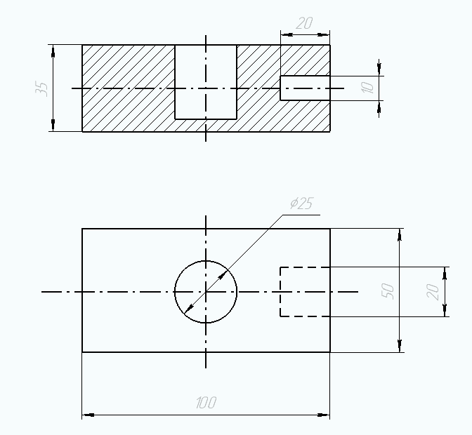

Профильный разрез – вертикальный разрез, при котором секущая плоскость параллельна П3.

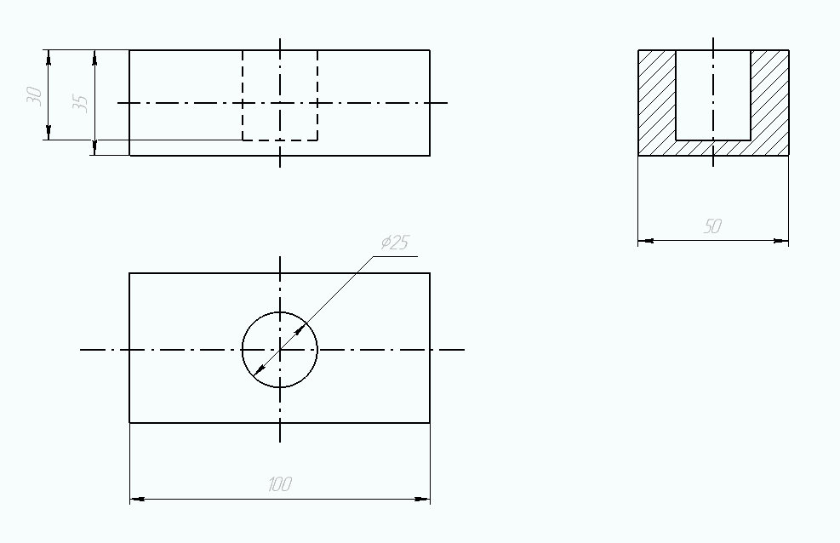

**52.Дайте определение вертикального и наклонного разрезов. Проиллюстрируйте примерами.**

Вертикальный разрез – разрез, при котором секущая плоскость составляет с горизонтальной плоскостью проекций прямой угол.



Наклонный разрез – разрез, при котором секущая плоскость составляет с горизонтальной плоскостью угол, отличный от прямого.

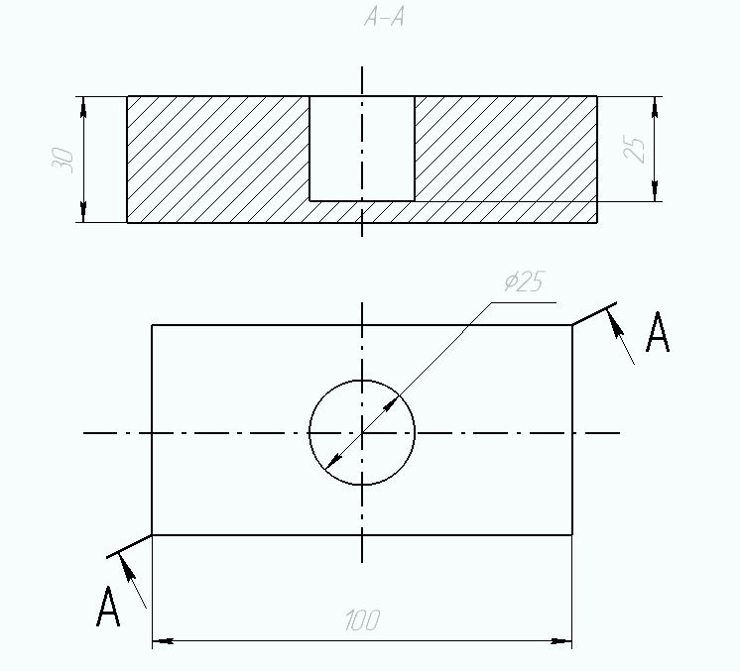

**53.Дайте определение продольного и поперечного разрезов. Проиллюстрируйте примером.**

Вертикальный разрез, сделанный вдоль изображаемого предмета, называется продольным разрезом, а сделанный поперек — поперечным разрезом.

продольный

поперечный

**54. Дайте определение местного разреза. Проиллюстрируйте примером.**

Разрез, выясняющий форму предмета лишь в отдельном, ограниченном месте, называется местным.

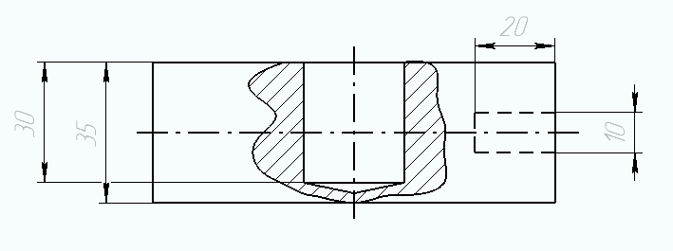

**55. Приведите случаи, когда разрезы не обозначают. Проиллюстрируйте примером.**

Если разрез изображен на месте основного вида, а плоскость сечения совпадает с плоскостью симметрии предмета, то разрез не обозначают и надписью не сопровождают.



**56**. Если соединяются половина вида и половина разреза, каждый из которых является симметричной фигурой, то разделяющей линией служит ось симметрии. Половину разреза при этом, как правило, располагают справа при вертикальной и снизу при горизонтальной оси симметрии. Тогда получится изображение, по которому можно судить как о наружной форме, так и о внутреннем устройстве предмета. **Линией, разделяющей половину вида и половину разреза, должна служить осевая, т.е. штрихпунктирная линия.**

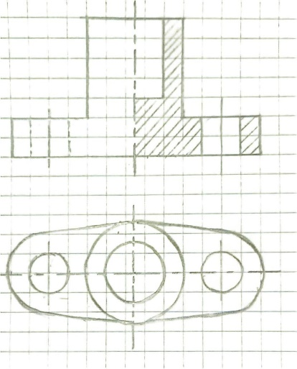

**57.** В прямоугольной изометрической проекции аксонометрические оси образуют между собой углы в 120o. А также все три коэффициента искажения(k) по осям равны:

kx = ky = kz = k

3k2 = 2

k = 0,82

Рекомендуется строить изометрическую проекцию без искажений, то есть

kx = ky = kz = 1

Тогда изображение получается увеличенным в 1,22 раза, без потери его наглядности.

Иллюстрация расположения осей:

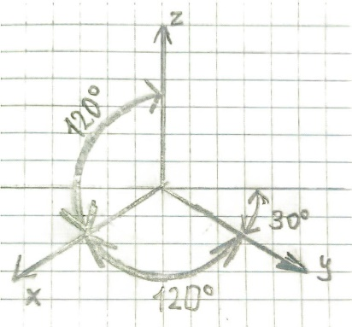

Иллюстрация как построить проекцию точки по её координатам в прямоугольной изометрии:

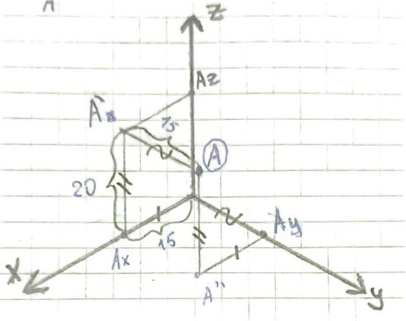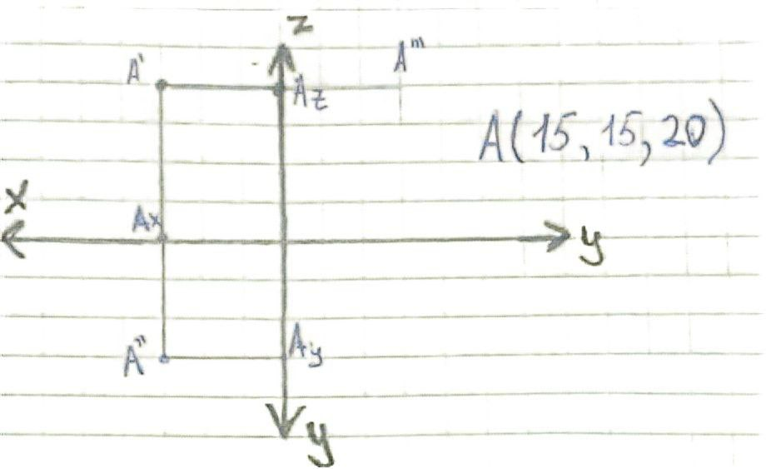

**58.**

В прямоугольной диметрии коэффициенты искажения по осям x и z равны (kx = ky), а коэффициент ky в два раза меньше.

kx = kz = 0,94; ky = 0,47;

Рекомендуется строить диметрические проекции без искажения по осям Ox и Oz: kx = kz = 1, а коэффициент искажения по оси Oy принять за ky = 0,5.

Тогда изображение будет увеличенным в 1,06 раза, не ухудшая наглядности.

Построение осей диметрической проекции:

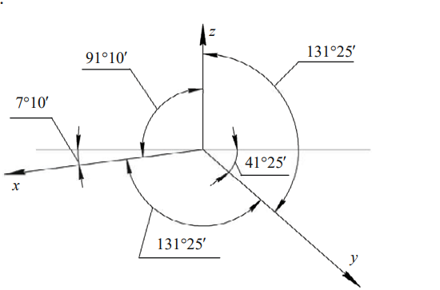

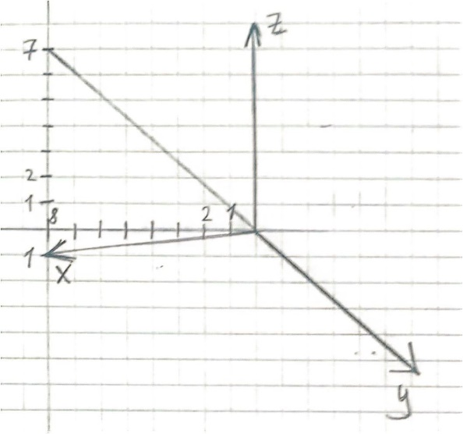

Нахождение положение точки в диметрической проекции:



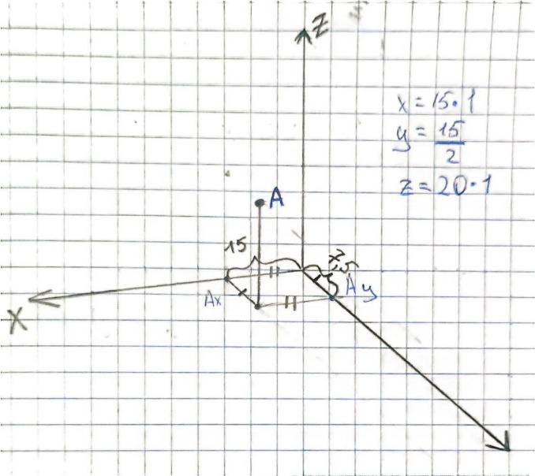

**59.**

Для начала запомним это:

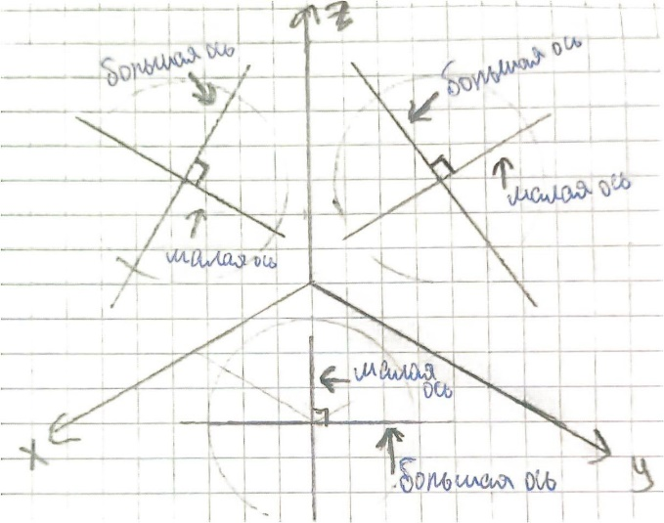

1)Рисуем в нужной плоскости круг в полный диаметр;

2)Через центр окружности проводим линии параллельные линиям осей, а также большую и малую ось.

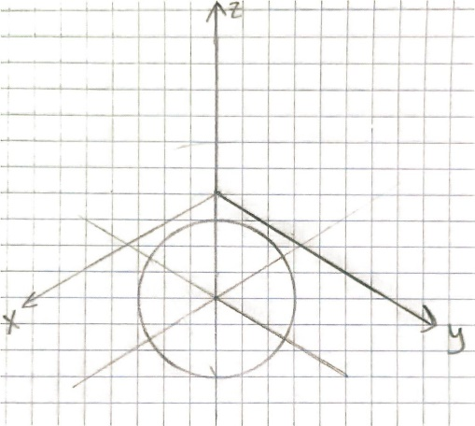

3)Ставим циркуль острием в точку 1(пересечение малой оси с окружностью), грифелем в точку 2(пересечение линии параллельной оси y и окружности), и ведем до точки 3(пересечение линии параллельной оси x и окружности);

4)Аналогично делаем то же самое с точками 4, 5, 6.

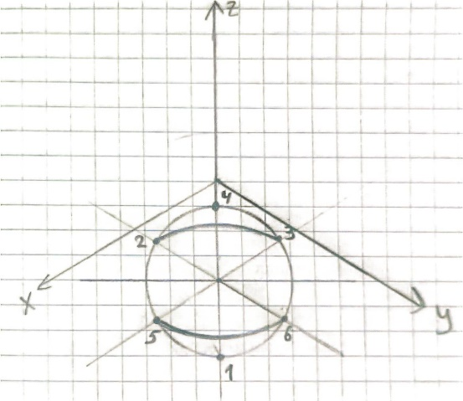

5)Проведем линию от точки 2 к точке 1. Найдем точку 7(пересечение линии 1-2 с большой осью). С точки 7 циркулем проведем окружность с точки 2 к точке 5. Аналогично для точки 8, 3, 5.

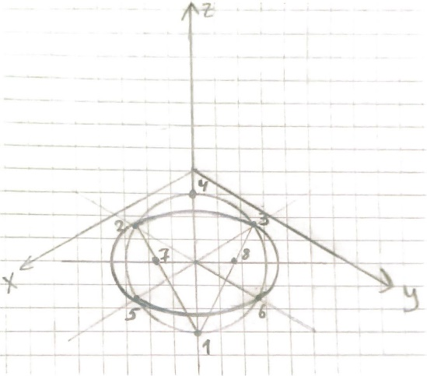

Таким же методом строим окружности на других плоскостях:

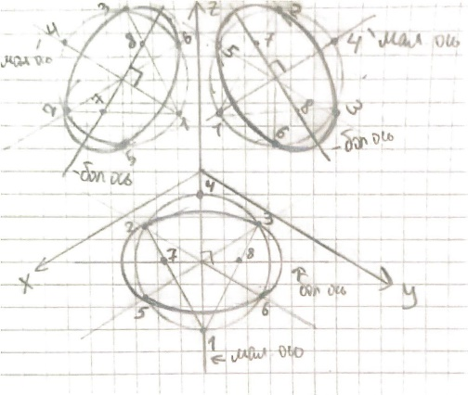

**60.**

1) Штриховка разрезов в прямоугольной изометрии:

Нужно отдельно от детали построить оси прямоугольной изометрии, и на ней отложить равноудаленные друг от друга точки во все три направления. Затем соединяем эти точки. Параллельно получившимся линиям наносим штриховку на разрез.

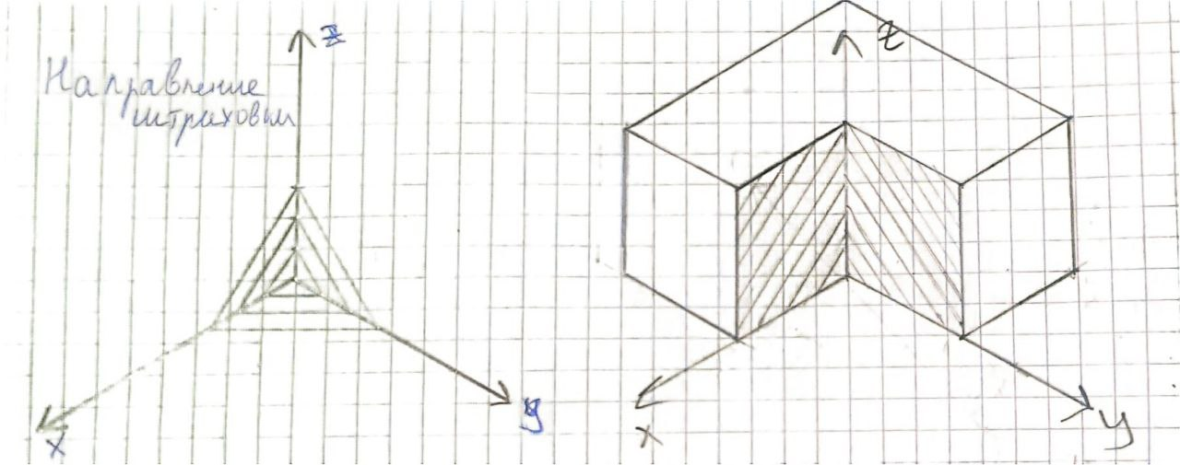

2)Штриховка разрезов в прямоугольной диметрии:

Принцип действия тот же, только по оси Oy мы откладываем половину того что откладываем по осям Ox и Oz.

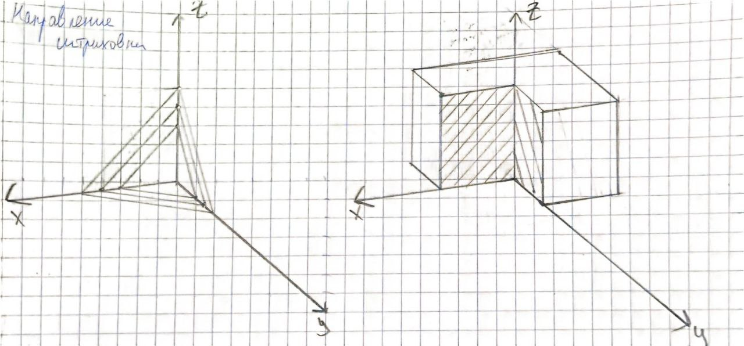

**61.**

1) Косоугольная фронтальная изометрическая проекция

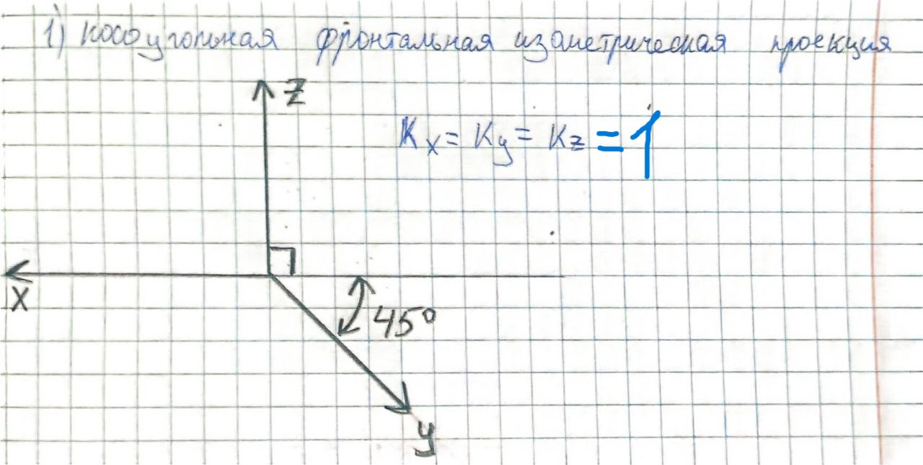

2) Косоугольная горизонтальная изометрическая проекция

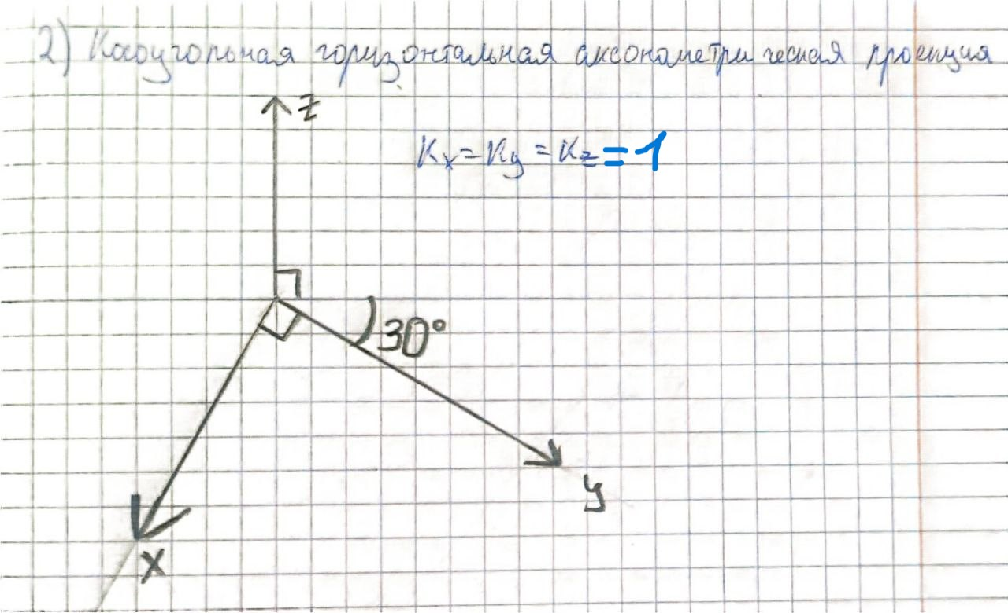

3) Косоугольная фронтальная диметрическая проекция

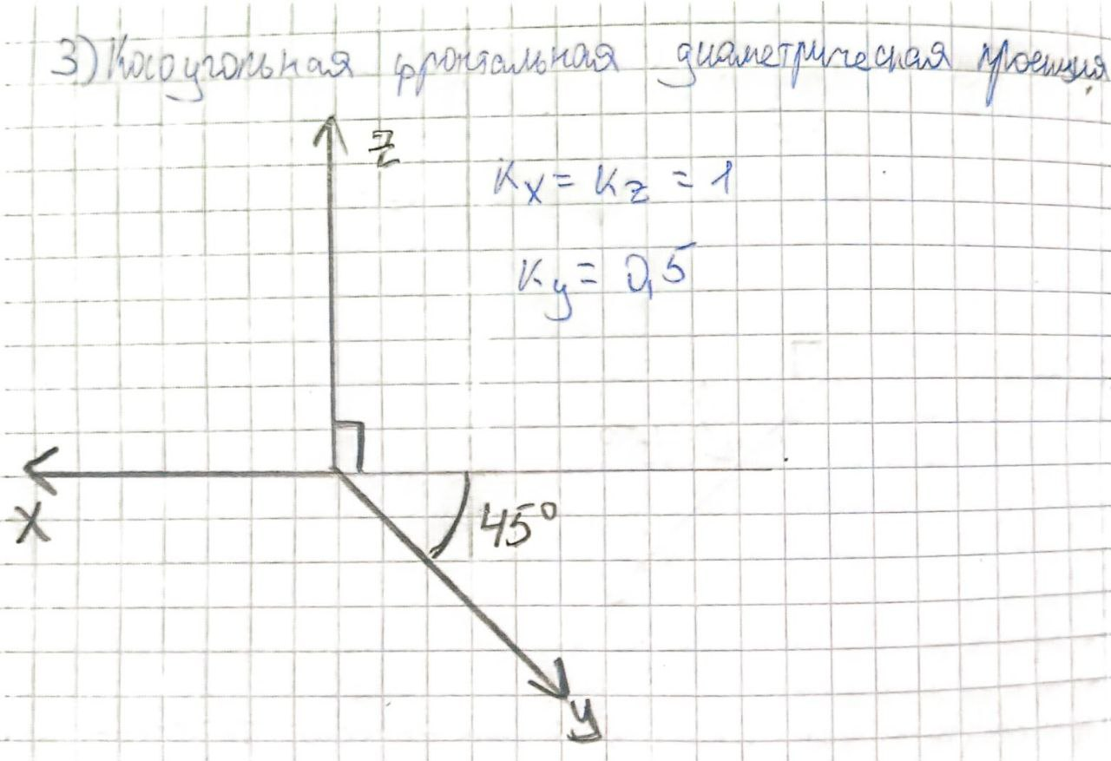

**62.**

Аксонометрическая проекция - способ изображения геометрических предметов на чертеже при помощи параллельных проекций. В аксонометрической проекции ни одна из осей координат, с которой будет связан предмет, не проецируется в точку.

Для построения аксонометрической проекции предмет вместе с системой трех взаимно перпендикулярных осей, с которыми он связан, параллельно проецируется на некоторую плоскость, которая называется плоскостью аксонометрических проекций, или картинной плоскостью. Она пересекает все три оси системы координат.

Все виды аксонометрических проекций характеризуются двумя параметрами: направлением аксонометрических осей и коэффициентами искажения по этим осям. **Под коэффициентом искажения понимается отношение величины изображения в аксонометрической проекции к величине изображения в ортогональной проекции.**

В зависимости от соотношения коэффициентов искажения аксонометрические проекции подразделяются на:

- изометрические, когда все три коэффициента искажения одинаковы (kx = ky= kz);

- диметрические, когда коэффициенты искажения одинаковы по двум осям, а третий не равен им (kx = kz != ky);

- триметрические, когда все три коэффициенты искажения не равны между собой (kx != ky != kz).